ện tại em đang một biến áp xung cho mạch nguồn xung của em, nhưng em lại chưa bao giờ được học tính toán bài bản cả. mong các bác có thể giúp đỡ em tính toán cái vụ này với nhé.  
mạch nguồn xung của em có các thông số kĩ thuật:  
điện áp đầu vào: xoay chiều, min = 85V, max = 265V ( đúng chất Việt)  
tần số là 50Hz  
điện áp đầu ra: 12V  
dòng đầu ra là 6A  
điện áp cuộn nuôi là 9V, dòng nhỏ thôi cỡ 10mA  
tần số xung: min = 40KHz, max khoảng 130KHz nhưng các bác cứ lấy trung bình là 100KHz  
bây giờ em cần:  
loại lõi ferrit để làm  
số vòng dây của cuộn sơ cấp, thứ cấp, cuộn nuôi.  
chân quấn các cuộn cho hợp lí với mạch Flyback  
  
mong các bác giúp đỡ em với.  
cảm ơn các bác nhiều

biến áp kiểu này thường có 4 cuộn, 1 cuộn sơ, 3 cuộn thứ, mình tạm gọi như thế, 3 cuộn thứ này sẽ chia ra thành những kiểu thế này: 1 cuộn sẽ nằm phần sơ, sơ này sẽ phản hồi, hoặc để là nguồn nuôi cho bên sơ , 2 cuộn còn lại sẽ về bên thứ, 1 cuộn thứ chính, sẽ cho nguồn 12V, 1 cuộn sẽ dùng để nuôi bên thứ, chi tiết hơn mấy cái này bạn xem thêm data ic dòng uc38xx.  
lõi etd34 là cuốn được rồi. Thông số thế này: PR1 :63v, sec1:13v, sec2: 5 vòng, aux: 7 vòng, sec 1 tính toán dây thế nào cho 6 a là được. Pr1 cũng vậy, còn sec 2 và aux thì dây nhỏ thôi, mấy cái này chỉ chạy khoảng 40-70khz thôi. vài lời giúp bác như thế.

Mình có nhận định là bạn cần tính toán trong điều kiện nghiệp dư ?  
  
Có vài ý kiến mong giúp được bạn chút ít, những tính toán dưới đây không phải lý thuyết xuông, nó đã được mình sử dụng trong các bộ nguồn flyback thực tế :  
  
• Dải điện áp vào : 85VAC – 250VAC 50/60Hz  
• Điện áp đầu ra : +12V/6A  
• Điện áp gợn sóng Vripple = 50mVpp  
• Hiệu suất n=75%  
• Tần số hoạt động f=50KHz  
  
**Tính toán các thông số điện:**  
  
• Tổng công suất đầu ra :  
  
Po = 12\*6=72W  
  
• Công suất cung cấp đầu vào với hiệu suất 75% :  
  
Pin=Po/n = 72/0.75 = 96W  
  
• Điện áp DC đầu vào sau chỉnh lưu :  
  
Vmin = 85\*sqrt(2) = 120VDC  
Vmax = 250\*sqrt(2) = 353VDC  
  
• Dòng điện trung bình lớn nhất đầu vào :  
  
Iavmax=Pin / Vmin = 96/120 = 0.8A  
  
• Dòng điện đỉnh trên khóa bán dẫn :  
  
Ipk=5.5\*Po/Vmin = 5.5\*72/120=3.3A  
  
**Yêu cầu về vật liệu từ và biến áp :**  
  
Vật liệu từ muốn sử dụng trong ứng dụng từ thông đơn cực như flyback cần có đặc tính :  
  
• Hệ số từ thẩm µ nhỏ, thường chọn µ = 60-500  
• Ngưỡng cảm ứng từ bão hòa cao, Bsat=8000-15000 Gauss (1.5T)  
• Tổn hao lõi thấp  
  
**Một số giải pháp sử dụng vật liệu từ :**  
  
• Sử dụng vật liệu Ferrite thường, yêu cầu phải có khe hở không khí để tránh bão hòa lõi sớm, khoảng cách khe hở không khí phải được tính toán chính xác dựa trên mối tương quan giữa dòng xung đỉnh, tiết diện lõi (Ac), cảm ứng từ cực đại (Bmax) và điện cảm sơ cấp (Lpri). Cần phải dùng lõi ferrite có sẵn khe hở không khí nếu không sẽ khó làm trong điều kiện nghiệp dư.  
  
• Sử dụng vật liệu từ dạng lõi bột (Powder core), vật liệu này được chế tạo dưới dạng các hạt tinh thể được cách ly với nhau, hay được hiểu cách khác là khe hở được phân bố đều trong lõi, không cần tạo khe hở tại một vị trí cố định như ferrite. Chính vì cách chế tạo như vậy nên nó có hệ số từ thẩm µ thấp và tổn hao dòng xoáy nhỏ.  
  
Vì không có nhiều cách lựa chọn, nên bạn có thể dùng lõi cỡ EC42 hiện có bán rất nhiều ở HN, chú ý là phải có khe hở ~5mm ở trụ giữa của lõi  
  
[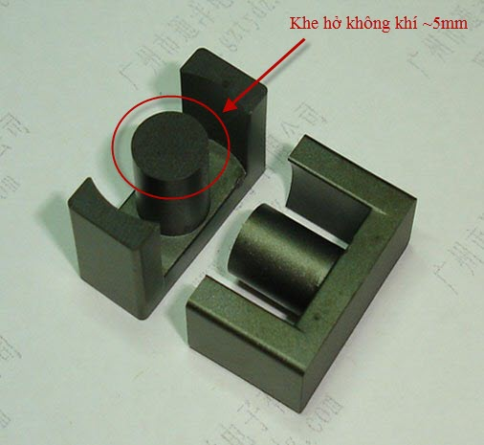](http://www.dientuvietnam.net/forums/filedata/fetch?id=1358169&d=1330701653)  
  
Tính toán điện cảm sơ cấp:  
  
Lpri = (Vin-min \* Dmax)/(Ipk \* f) = (120 \* 0.45) / (3.3\*50000) = 327 (uH)  
  
Dmax là duty lớn nhất khi mạch flyback hoạt động ở chế độ gián đoạn, ta chọn Dmax=0.45  
  
Đối với mỗi lõi từ, có một thông số mà ta gọi là hệ số điện cảm, ký hiệu AL , đơn vị nH/T2 (nH chia số vòng bình phương).  
  
Giá trị này được cung cấp rõ ràng trong Datasheet nếu ta dùng hàng chuẩn chính hãng, và từ đó việc tính toán không khó khăn gì.  
  
Lõi EC42 của chúng ta đã được tôi xác định bằng thực nghiệm là AL=145 (nH/T2), để đo được AL hoặc điện cảm ta cần một LCR meter, đây là yêu cầu bắt buộc với người làm ĐTCS.  
  
Công thức tổng quát để tính số vòng cuộn sơ cấp như sau:  
  
Npri = sqrt(Lpri / AL)  
  
Lpri : là điện cảm sơ cấp đã tính ở trên, quy sang đơn vị nH  
AL : Hệ số điện cảm nH/T2  
  
Do vậy:  
  
Npri = sqrt(327\*1000/145) ~=48 (vòng)  
  
Số vòng sơ cấp đã có, vậy dòng điện thì sao ?  
  
Ở trên đã tính ra dòng đỉnh Ipk = 3.3A, tuy nhiên để tính cỡ dây đồng thì ta phải tính dòng hiệu dụng RMS.  
  
Dạng sóng của dòng điện sơ cấp là xung răng cưa, do vậy giá trị hiệu dụng bằng :  
  
Ipri-rms = Ipk \* sqrt(Dmax) / sqrt(3) = 3.3\*sqrt(0.45)/sqrt(3) = 1.28 (A)

Ở tần số cao ta không thể bỏ qua hiệu ứng bề mặt, tức là dòng điện chỉ chạy trên bề mặt của dây dẫn với một độ sâu nhất định.  
  
Công thức tính độ sâu bề mặt như sau:  
  
e = 66.2 / sqrt(f) = 66.2 / sqrt (50000) = 0.295 (mm)  
  
Khi sử dụng dây dẫn tròn đường kính dây không được vượt quá 2\*e = 0.592 mm  
  
Như vậy đối với cuộn sơ cấp ở 50kHz ta không dùng dây đồng có đường kính vượt quá 0.6mm  
  
Khuyến cáo dùng nhiều sợi dây bện cho cuộn sơ cấp để khi quấn còn tách sợi và xen lớp với các cuộn khác, mục đích là giảm nhỏ điện cảm rò trên các cuộn.  
  
Ta dùng dây đồng đường kính 0.4mm cho cuộn sơ cấp, dây này có tiết diện là S=0.125 (mm2), lấy mật độ dẫn dòng trên dây đồng bằng J=5A/mm2  
  
Mỗi sợi dây 0.4mm dẫn được S\*J = 0.125\*5 = 0.625 (A).  
  
Dòng điện sơ cấp hiệu dụng tính ở trên là 1.28A, như vậy ta cần 2 sợi dây 0.4mm cho cuộn sơ cấp.  
  
Nếu qua thực nghiệm ta thấy cửa sổ quấn dây còn thừa thì có thể nâng số sợi lên để giảm tổn hao dẫn.  
  
**Tôi đề nghị cuộn sơ cấp dùng 4 sợi dây 0.4mm quấn 48 vòng**.  
  
Số vòng cuộn thứ cấp :  
  
Ns = [ Npri \* (Vo+Vd)\*(1-Dmax) ] / (Vin-min \* Dmax) = 48\* (12+0.95)(1-0.45)/(120\*0.45) = 6.3 (T) , lấy tròn thành 6 vòng  
  
Ở đây Vd là điện áp rơi thuận cực đại của diode chỉnh lưu thứ cấp , tôi dùng loại có Vd = 0.95V, các bạn dùng loại nào thì thay đổi lại sau đó làm tròn theo quy tắc thông thường.  
  
Do dòng thứ cấp yêu cầu là 6A nên để đơn giản hóa, ta có thể dùng nhiều hơn 10 sợi dây 0.4mm tương tự như tính toán ở trên.  
  
Số vòng cuộn phụ AUX ta có thể quấn 5 vòng, hoặc điều chỉnh qua thực nghiệm, chiều quấn của sơ cấp và hai cuộn thứ cấp là ngược chiều nhau về mặt điện.  
  
Trên đây chỉ là một vài tính toán rất cơ bản về flyback transformer, thực tế đây cũng không phải cách tính duy nhất, còn rất nhiều kiểu khác nhau.  
  
Tính toán cũng chỉ nhằm mục đích đưa kết quả về gần yêu cầu nhất chứ không bao giờ có chuyện tuyệt đối đúng và để một mạch flyback chạy ổn định còn nhiều yếu tố khác liên quan đến MOSFET, Diode, mạch Feedback, Snubber...  
  
Nếu các bạn còn hứng thú sau khi nhìn mớ công thức trên thì ta sẽ tiếp tục.  
  
Chúc thành công!

Đối với loại lõi có khe hở không khí 2mm như hình dưới đây thì thông số AL = 135nH/T2  
Bạn thay vào công thức như trên để tính lại số vòng sơ cấp và thứ cấp.  
  
[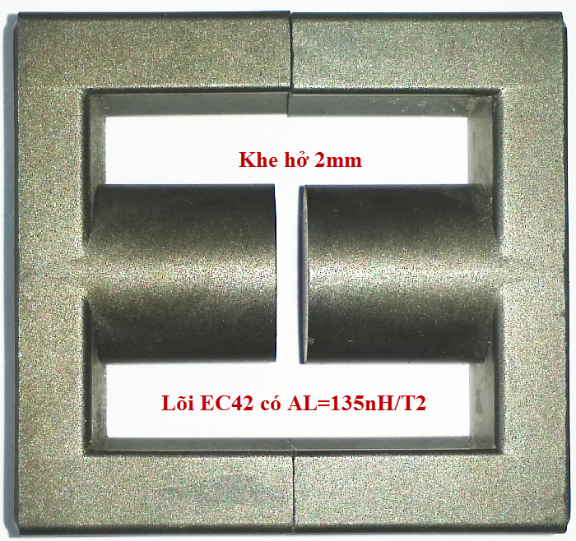](http://www.dientuvietnam.net/forums/filedata/fetch?id=1358195&d=1330761500)

Attached Files

* [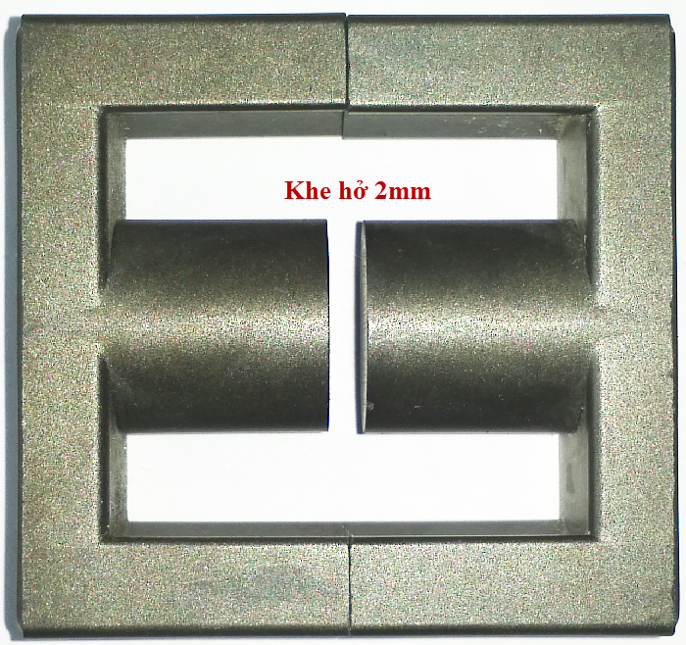](http://www.dientuvietnam.net/forums/filedata/fetch?id=1358194)

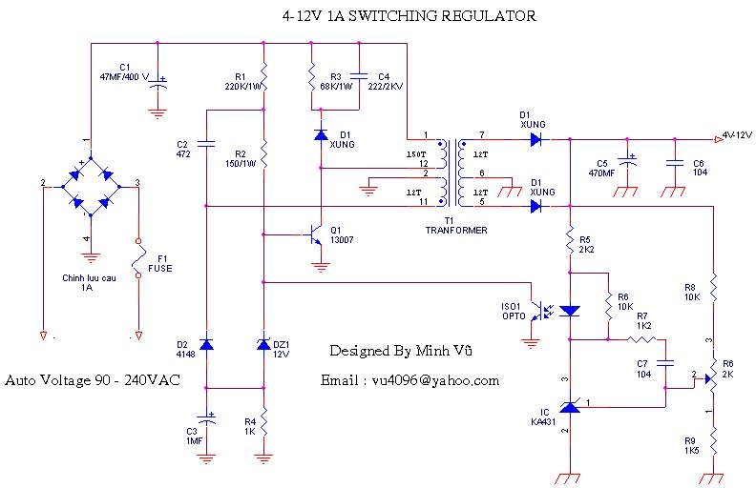

Bạn cho mình hỏi là công thức tính số vòng dây cuộn sơ cấp như vậy là chính xac chưa.Mình có đọc được một tài liệu họ có công thức tính như sau:  
Np=(Lm\*Iover\*10^6)/(Bsat\*Ae).Ỏ đây Iover là dòng đỉnh xung cao nhất.Ipk=70-80%Iover.  
Mà trong datasheet của lõi EC42 mình xem thì AL không bằng 145(nH/T2) nó lớn hơn 5000(nH/T2) .

Có rất nhiều cách tính toán, tất cả chỉ là đưa kết quả về gần đúng đáp số, ngay cả nhận định Ipk = 70-80 % Iover của bạn cũng đã nói lên điều đó.  
  
Lõi EC42 là một cách nói chỉ kích thước của lõi từ, ta có thể thay rất nhiều chất liệu ferrite khác nhau bên trong, từ đó mà có AL khác nhau.  
  
Ví dụ :  
  
Chất liệu lõi bột từ [MPP](http://www.mag-inc.com/products/powder-cores) có độ từ thẩm thấp từ 26-550 sẽ cho hệ số AL thấp, còn lõi [ferrite](http://www.mag-inc.com/products/ferrite-cores/ferrite-toroids) có độ từ thẩm lớn hơn 900, thậm chí rất lớn như chất liệu W (15000) sẽ cho AL lớn.  
  
Tóm lại là AL phụ thuộc vào chất liệu và sẽ khác nhau ngay cả có cùng kích thước.  
  
[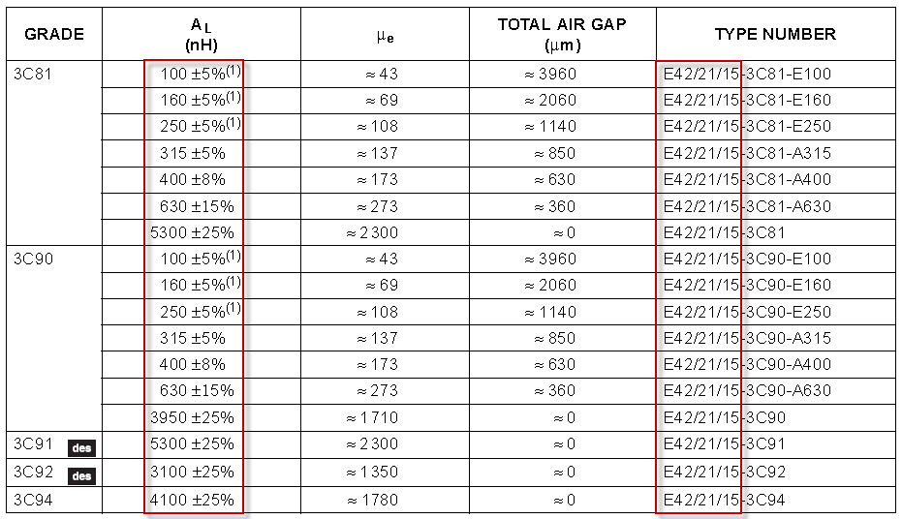](http://www.dientuvietnam.net/forums/filedata/fetch?id=1374782&d=1361675968)

Muốn đo được thì bạn phải có đồng hồ LCR hoặc một phuơng án đo điện cảm nào đó thông qua máy phát tần số bằng cách đo cộng hưởng LC  
  
Cách xác định AL thủ công :  
  
- Bạn quấn thử 100 vòng dây nhỏ vào lõi và cố định bobin chặt với lõi  
  
- Đo điện cảm được một giá trị L, quy đổi ra nH  
  
- Tính AL = L / N^2 = L / 10000 , đơn vị của AL bằng nT/N^2  
  
- Dựa vào AL vừa tính được, xác định số vòng dây mới để đạt điện cảm yêu cầu theo công thức  
  
Ni = sqrt(Li / AL)  
  
- Sai số AL mà đạt dưới 10% thì đã quá ngon rồi.  
  
Ví dụ : Quấn 100 vòng dây đồng nhỏ (~0.4mm), đo được L = 900uH = 90000nH  
  
Tính được AL = 900000 / 10000 = 90 nT/N^2.  
  
Giả sử yêu cầu bài toán cần giá trị điện cảm 36uH, số vòng mới sẽ là :  
  
Ni = sqrt(Li / AL) = sqrt(36000/90) = 20 vòng.  
  
Căn cứ vào dòng điện mà chọn cỡ dây cho phù hợp.  
  
Không biết quá trình tính toán đã thỏa mãn trí tò mò của bạn chưa ? Tuy cách tính toán này khá chính xác nhưng mình không khuyến khích các bạn dùng lâu dài, nó cứ thế nào ấy.  
  
Lõi từ cũng chỉ là một phần tử đóng góp thành sản phẩm, chỉ cần tra bảng thông số là phải có ngay, chúng ta nên dành thời gian cho tính toán thứ khác.  
  
Nếu chúng ta cần xác định điện áp làm việc của tụ điện, các bạn có cho áp tăng dần đến khi nổ không ?

I peak trung bình = Po/(Vmin\*Eff\*Dmax) = Po/(Vmin\*0.8\*0.45) = 2.77\*Po/Vmin  
  
I peak đỉnh = 2.77\*Po/Vmin / 0.5 = 5.55 Po/Vmin  
  
Eff = Hiệu xuất nguồn xung  
Dmax = Chu kỳ lớn nhất  
  
I peak đỉnh = I peak trung bình / 0.5 là vì dòng xung có dạng tam giác

Bác [DTTH](http://www.dientuvietnam.net/forums/member/21003-dtth) cho e hỏi là thông số AL trong datasheet các hãng thường test với điều kiện 100 vòng.  
Vậy với số vòng nhỏ hơn, vd 5-10 vòng thì con số AL đó còn chính xác để tính L không? Cảm ơn.  
ps (VD em chỉ cần 100uH để làm cuộn lọc thôi chẳng hạn. Muốn quấn dưới dạng ungap tận dụng AL vài nghìn để tiết kiệm dây đồng)

Trong khi chờ đợi mình kiểm tra tính đúng đắn của lý thuyết trên lõi từ chính hãng (có thể mất 2 tuần đến 1 tháng) bạn thử áp dụng cách tính với điều kiện amatuer như sau:  
  
Mình giả sử rằng bài toán bạn cần:  
  
- Thiết kế phần nâng áp DC-DC có công suất thực 600W (cho Inverter )  
- Phần nâng áp từ 12VDC lên 400VDC dùng đẩy kéo  
- Hiệu suất n=75%  
- Điện áp accu vào thấp nhất là 10.8V (vẫn cung cấp đủ 600W đầu ra)  
- Tần số phần nâng áp DC-DC là 25KHz (lõi chưa rõ chất lượng nên không dám dùng 50-100KHz)  
  
Do bạn đang vướng phần biến áp xung nên mình chỉ nêu phần này.  
  
- Công suất cần cung cấp đầu vào : Pin=Pout/n = 600/0.75=800W  
  
- Dòng trung bình vào lớn nhất : Iav = Pin/Vinmin = 800/10.8 = 74A  
  
- Dòng điện đỉnh trên một nhánh khóa bán dẫn : Ipk=k\*Pout/Vmin = 1.4\*600/10.8=78A (đối với kiến trúc đẩy kéo thì k=1.4)  
  
- Điện áp lớn nhất mà khóa bán dẫn phải chịu bằng VDSS > 2\*Vin =24V + dự phòng.  
  
- Chọn chất liệu Ferrite : đúng ra là phải chọn kỹ càng qua một số tài liệu của hãng sx ferrite, nhưng do ở VN nên hãy liên hệ với các chuyên gia ở phố Thịnh Yên hoặc Nhật Tảo, xin hãy gọi số 113.  
  
- Chọn kích thước lõi : phần này cũng rất quan trọng, chủ yếu liên quan đến chất liệu ferrite ở trên, kích thước to xác nhiều khi cũng chả ích gì, chọn loại "trông cũng to to" là E55 có bán phổ biến, kích thước bạn tham khảo trong hình dưới.  
  
[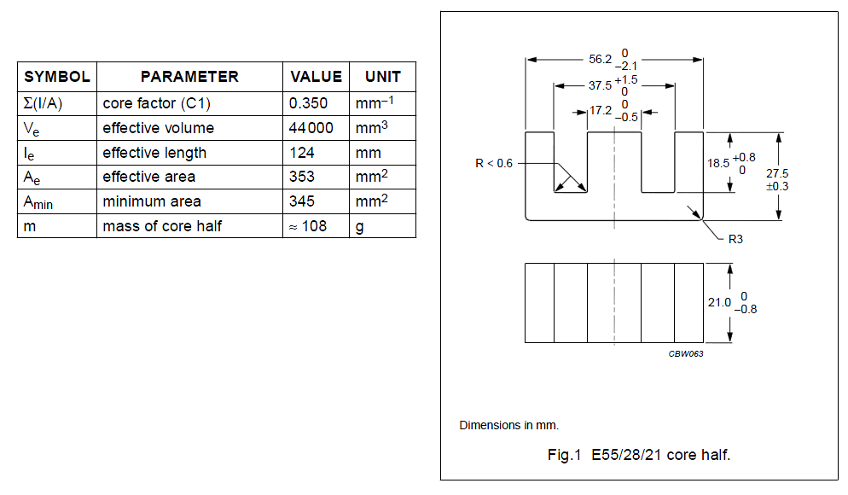](http://www.dientuvietnam.net/forums/filedata/fetch?id=1350927&d=1489558796)  
  
- Tính số vòng dây một cuộn sơ cấp theo công thức  
  
[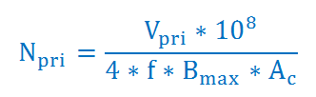](http://www.dientuvietnam.net/forums/filedata/fetch?id=1350928&d=1489554142)  
  
Ở đây Ac là tiết diện lõi và Ac=3.5 cm2  
Vpri là điện áp đặt vào sơ cấp bằng 12V  
F=25KHz như ở trên.  
Bmax là mật độ từ thông cực đại (cảm ứng từ cực đại) , đơn vị là Gauss , thông thường lõi ferrite tốt sẽ có cảm ứng từ bão hòa khoảng 4000-5000G, chúng ta sẽ chỉ lấy Bmax=1200G (đừng nên lấy hơn).  
  
Bắt đầu tính thôi : Npri=(12\*10^8)/(4\*25000\*1200\*3.5)=2.85 vòng, làm tròn thành 3 vòng  
  
- Ước lượng số vòng dây thứ cấp : Nsec=Vout \* Npri / Vpri = 400\*3/12=100 vòng , có thể dùng một cuộn thứ cấp sau đó chỉnh lưu cầu hay dùng 2 cuộn thứ cấp và chỉnh lưu tia.  
  
Tổng kết :  
  
- Lõi E55/28/21 Sơ cấp quấn 3 vòng x 2 , chịu dòng 74A , thứ cấp quấn ~100 vòng dây chịu dòng 2A , trong việc tính toán cỡ dây dùng mật độ dòng điện J=5A/mm2.  
  
- Kiểu biến áp đẩy kéo sợ nhất là mất cân bằng từ thông giữa hai cuộn sơ cấp do quấn không thực sự đồng đều và làm cho lõi bão hòa, gây quá dòng cho MOSFET. Nếu có điều kiện nên chuyển sang Half Bridge hoặc Full Bridge.  
  
- Còn rất nhiều điều để nói nếu các bạn có ý định cho ra một sp tốt thực sự

Mình đã nhắn cho bạn địa chỉ LH vào hộp tin,  
Trong quá trình làm bạn nên trao đổi thường xuyên với anh em trên này để có vđ gì cùng bàn bạc.  
Nếu bạn đã biết cách tính toán, và như trong bài viết trước bạn có nói là vướng ở Bmax thì mình xin gợi ý là ta bắt đầu việc chọn Bmax ở khâu quy định công suất tổn hao.  
Mình chọn mức công suất tổn hao với chất liệu ferrite kiểu P của Magnetics là 100mW/cm3 ở nhiệt độ dưới 40 độ C.  
Tần số nên dùng 100KHz vì nếu nhỏ hơn thì ... phí lõi lắm  
Còn các phần khác như driver MOSFET hay chỉnh lưu cũng quan trọng, không phải tất cả quyết định bởi lõi biến áp

Sở trường của mình hay dùng con điều khiển số DSC như họ dsPIC30F2023 hoặc là họ C2000 của TI làm bộ điều khiển chính sau đó dùng một bộ driver ngoài cho MOSFET.  
  
Ưu điểm của DSC là linh động trong việc thay đổi thông số hệ thống và có tính năng DSP, dùng để thực thi peak current mode thì tuyệt, ngoài ra nó còn có khả năng bù độ dốc tốt khi duty>50%, bù độ dốc vốn là nỗi khổ sở khi thực thi bằng giải pháp analog.  
  
Bạn meocon\_87 thân mến, chúng ta đang bàn về việc nâng cao tốc độ cho mạch driver nên giải pháp dùng snubber RC sẽ chỉ làm tăng điện dung đầu vào của MOSFET và làm khó thêm cho bộ kích ở trạng thái chuyển mạch, bản thân SG2535 đã có bộ kích trong nên có thể nối trực tiếp đến G thông qua một điện trở nhỏ, nếu e ngại về gai nhiễu ta có thể dùng diode triệt xung TVS như con SA15CA, không nên dùng diode zener.  
  
Mình thấy nhiều bạn khi driver cho MOSFET cứ hay dùng cặp transistor đẩy kéo như cặp 2SC2383 và A1013, trong datasheet của hãng Toshiba đã ghi rõ "Color TV Class-B Sound Output Applications" và "Recommended for vertical deflection output & sound output applications for line-operated TVs."  
Các bạn thấy sao khi dùng một cặp transistor khuyếch đại âm thanh vào làm chuyển mạch? mà lại còn muốn tốc độ cao, không phải vô cớ mà các hãng đua nhau đưa ra các vi mạch riêng để driver MOSFET với dòng ngày càng lớn, như của Fairchild có vi mạch dòng ra 6-9A.  
  
Chúng ta hãy cùng nhau chỉnh sửa và bổ xung kiến thức để hướng tới việc chế tạo các sản phẩm ĐTCS chuyên nghiệp ở trong nước không cứ như hiện nay thì đến bộ nguồn xung, inverter, bộ sạc , UPS ... đều phải nhập tuốt từ nước ngoài.

Hôm nay mình đã thử lõi EC52 ở 100KHz, chạy rất ổn, đầu ra 25A ở 20VDC dùng tải giả bên ngoài, chạy cả ngày chưa làm sao cả (tất nhiên phải có quạt tản nhiệt)  
Mấy hôm rồi sao không thấy bạn đến lấy lõi về thử, chắc bận quá à.  
  
Về giải pháp cho ĐTCS hiện có 2 trường phái analog và digital, bên này thì bảo bên kia rắc rối, khó thực hiện, giá thành đắt....  
Chung quy lại là cả hai đều hợp lý và tùy việc mà làm, ví dụ nếu nguồn xung flyback thì ai lại đi dùng VĐK DSC vào đó, hay nếu một bộ nguồn viễn thông mà làm bằng analog thì sẽ rất khó khăn.  
  
Ở trên mình đã nói với bạn là sở trường dùng DSC, không có ý chê bai analog vì mình cũng đang dùng cả hai giải pháp, còn cái thuật ngữ bù độ dốc chỉ phát sinh khi bạn dùng PCMC trong các kiến trúc duty có thể lớn hơn 50% như Buck, lúc này vòng điều khiển sẽ không ổn định và phát sinh dao động, cần trích một phần điện áp răng cưa trên tụ dao động CT về chân hồi tiếp dòng điện trong trường hợp dùng analog hoặc bù bằng hệ số trong vòng điều khiển số DSC để ổn định hệ thống.  
  
Nếu bạn search từ khóa "peak current mode control" thì sẽ dễ dàng gặp thuật ngữ "slope compensation" mà mình gọi là bù độ dốc.  
  
Đúng là nếu dùng PCMC thì tốc độ của current sensor rất quan trọng, chúng ta có thể dùng (gần như phải dùng) biến dòng hình xuyến, lõi bằng ferrite có độ từ thẩm cao, độ từ dư thấp (ví dụ như chất liệu ferrite W có độ từ thẩm lên đến 15000).  
  
[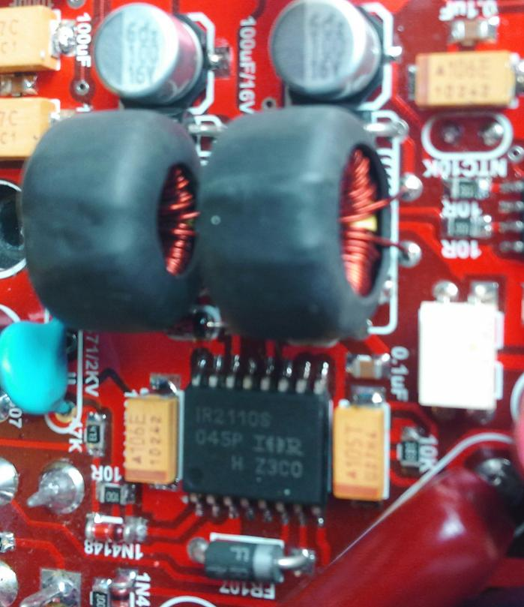](http://www.dientuvietnam.net/forums/filedata/fetch?id=1351007&d=1489557702)  
  
Do mình dùng digital nên phần driver cũng khá cầu kỳ, dùng xuyến nhỏ để truyền xung (dùng opto tần số cao sẽ bị trễ lớn), sau đó lại dùng IC driver để điều khiển, tuy giá thành đắt nhưng xung rất tin cậy và vuông).  
  
[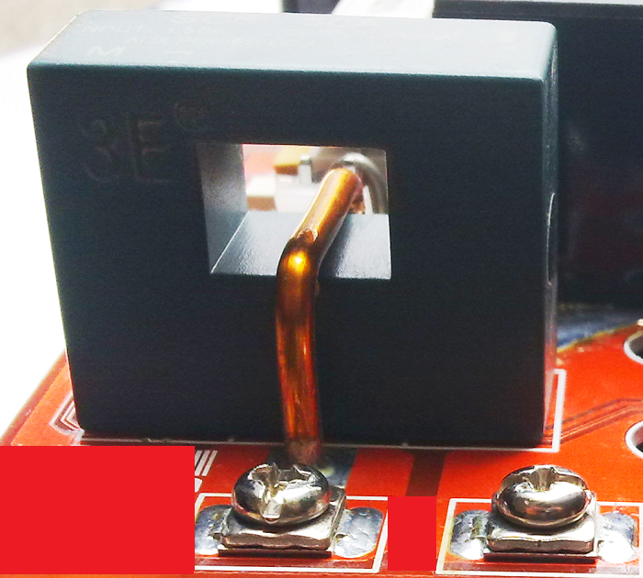](http://www.dientuvietnam.net/forums/filedata/fetch?id=1351008&d=1489556280)  
  
Cảm biến Hall đo dòng DC/AC cho tốc độ đáp ứng chậm, thích hợp với việc đo giá trị dòng trung bình trong một khoảng thời gian.  
  
[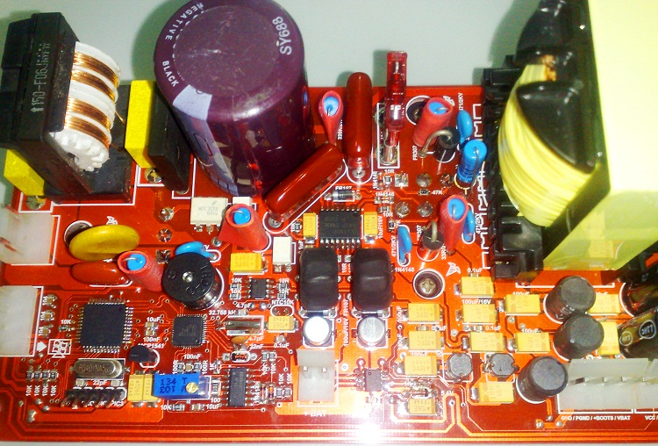](http://www.dientuvietnam.net/forums/filedata/fetch?id=1351009&d=1489554047)  
  
Một hệ thống dùng DSC điển hình  
  
Có gì anh em trao đổi thêm để cùng khám phá các vấn đề còn tồn tại.

Mình gửi bạn hai sơ đồ hay dùng, thực ra IR2110 là con driver tương đối yếu, các hãng khác có vi mạch driver tới 9A  
  
[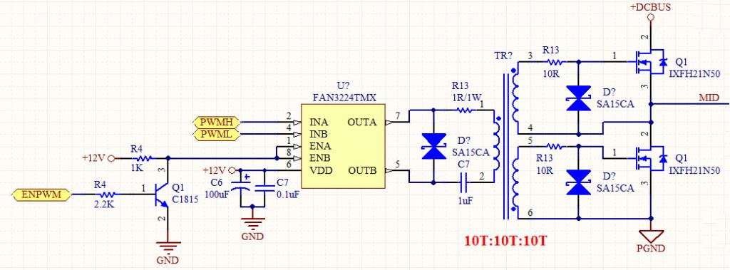](http://www.dientuvietnam.net/forums/filedata/fetch?id=1351129&d=1489565486)  
  
[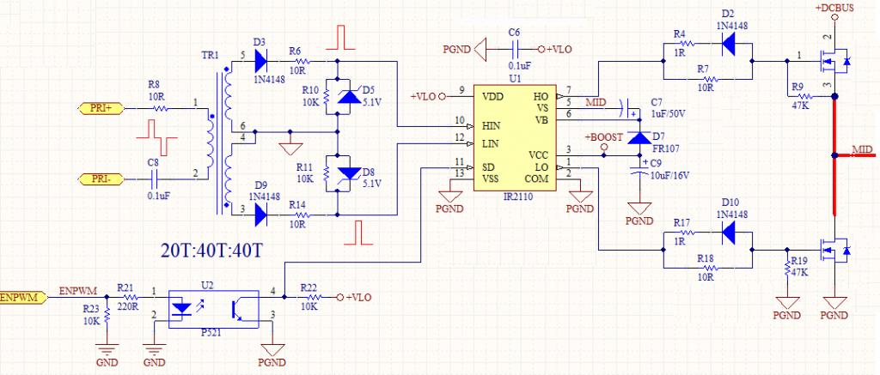](http://www.dientuvietnam.net/forums/filedata/fetch?id=1351130&d=1489565486)  
  
Một số yêu cầu cơ bản khi driver bằng biến áp xung:  
  
- Nên dùng xuyến để tối thiểu hóa điện cảm rò, cho dạng xung đẹp  
- Chất liệu dùng ferrite thông thường, nếu có độ từ thẩm cao thì càng tốt, mình đang dùng chất liệu W của Magnetics từ thẩm 15000  
- Nên bện xoắn dây sơ cấp và thứ cấp vào nhau trước khi quấn sẽ cho độ ghép tốt  
  
Công thức tính số vòng dây cho tỷ lệ 1:1:1  
  
N=(Vpri\*Ton\*10^8)/(2\*Bmax\*Ac) = (Vpri\*10^8)/(4\*Bmax\*Ac\*f)  
  
với điều kiện Ton=50%T  
  
Vpri là điện áp sơ cấp thường là 12V, Ton là thời gian có xung điều khiển, trong tính toán lấy 50% T ở tần số điều khiển  
Bmax là mật độ từ thông cực đại, mình đang dùng 2000G cho cái xuyến W, Ac là tiết diện lõi cm2.  
  
Ví dụ cụ thể ở 100KHz, điện áp kích 12V, tiết diện xuyến 0.26cm2  
  
N=(12\*10^8)/(4\*2000\*100000\*0.26)=10 vòng  
  
Đây là một số thông tin cơ bản, để được dạng sóng chuẩn còn nhiều vấn đề, nếu bạn gặp khó khăn, cứ post lên đây anh em sẽ có người giúp.  
  
Nếu bạn không có điều kiện thử lõi tốt, hãy thí nghiệm với xuyến nhỏ để lấy kinh nghiệm.

Đến đây mình sẽ không vội đưa thêm công thức ra cho rối mắt mọi người, đã đến lúc để thực nghiệm lên tiếng.  
Mong em **goldstar09** sẽ tiến hành thử nghiệm và phản ánh trung thực những gì đạt được, cả ưu điểm và nhược điểm để anh em đánh giá.  
  
Nói để cho em tin tưởng hơn và vững tâm khi làm, lõi EC52 chất liệu P này anh đã chạy ở 660W (Out : 20VDC, 33A, 100KHz), ổn định được 2 ngày, không thấy nó nóng lên quá 35 độ, vẫn còn dư nhiều lắm, trong khi tiết diện chỉ là 1.4cm2 mà theo tài liệu của hãng nó sẽ có Pmax~1000W, thật đáng đồng tiền.  
  
Trong khi chạy lõi mua ở chợ là E55 thì cũng ra dòng lớn nhưng cũng nóng đủ để tráng trứng gà trên vỏ thiết bị.  
  
Hiện không khí đang dần sôi nổi trong các cuộc tranh luận, hi vọng cuối cùng nó sẽ không biến thành cuộc cãi nhau, so đo trình độ vô bổ mà xong ai cũng thấy bực tức trong người, các bạn đều có cái giỏi của riêng mình, hãy đóng góp cho cộng đồng để cùng phát triển.

Muốn đo được thì bạn phải có đồng hồ LCR hoặc một phuơng án đo điện cảm nào đó thông qua máy phát tần số bằng cách đo cộng hưởng LC  
  
Cách xác định AL thủ công :  
  
- Bạn quấn thử 100 vòng dây nhỏ vào lõi và cố định bobin chặt với lõi  
  
- Đo điện cảm được một giá trị L, quy đổi ra nH  
  
- Tính AL = L / N^2 = L / 10000 , đơn vị của AL bằng nT/N^2  
  
- Dựa vào AL vừa tính được, xác định số vòng dây mới để đạt điện cảm yêu cầu theo công thức  
  
Ni = sqrt(Li / AL)  
  
- Sai số AL mà đạt dưới 10% thì đã quá ngon rồi.  
  
Ví dụ : Quấn 100 vòng dây đồng nhỏ (~0.4mm), đo được L = 900uH = 90000nH  
  
Tính được AL = 900000 / 10000 = 90 nT/N^2.  
  
Giả sử yêu cầu bài toán cần giá trị điện cảm 36uH, số vòng mới sẽ là :  
  
Ni = sqrt(Li / AL) = sqrt(36000/90) = 20 vòng.  
  
Căn cứ vào dòng điện mà chọn cỡ dây cho phù hợp.  
  
Không biết quá trình tính toán đã thỏa mãn trí tò mò của bạn chưa ?

Thường thì biến áp nếu bị cháy thì chỉ bị cháy cuộn thứ cấp thôi.cuộn sơ cấp thường ít cháy hơn.  
bjo mình giới thiệu cho cách quấn nhé  
về tiết diện dây thì còn phải phụ thuộc vào lá thép kỹ thuật(đối với biến thế loi sắt) và số vòng dây mình cần quấn.  
trước hết bạn cần tính diện tích S của biến áp như sau S=a\*b  
trong đó a là chiều dài của biến áp.b là chiều rộng (lấy phần ở giữa của biến áp nhé,phần giữa của chữ E đấy).  
tinh số vòng Vôn=f/S (f là tần số nhé)  
số vòng cuộn sơ cấp=220\*số vòng vôn (220 là điện áp vào nhé.thường thì 220 hoặc 230 thôi)  
số vòng cuộn thứ cấp=(điện áp cần lấy ra)\*(số vòng vôn)\*1.1  
  
ghép các lá thép kỹ thuật chp kín và đẹp là OK  
(1.1 ở đây là phí tổn hao)  
cách quấn biến áp lõi ferit(biến áp xung) thì phức tạp hơn 1 tí thôi  
chúc bạn thành công

Attached Files

* [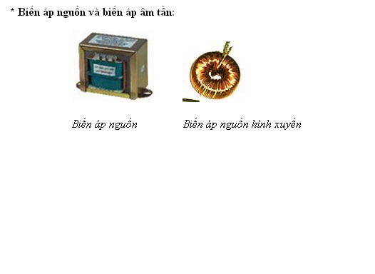](http://www.dientuvietnam.net/forums/filedata/fetch?id=1333659)

Hihi ông bạn chứng minh hộ tôi với ZL=R+ 2\*pi\*f\*L có công thức nào về cảm kháng mà không từ cái này khai triển ra... Còn bạn nói là "tần số cao cho công suất cao hơn tần số thấp cùng 1 kích thước biến áp" cái này đúng nhưng chưa đủ đâu bạn à? Nếu bạn giữ nguyên biến áp ( ở đây là tiết diện lõi, số vòng dây và kích thước dây) thì giá trị R là không đổi thì Imax khi tần số tăng cũng có lớn hơn tần số thấp đâu và Imax =U/R?mà bảo công suất cao hơn? Còn khi chạy ở tần số cao mà muốn công suất tăng cao cùng kích thước biến áp thì người ta lại giảm số vòng dây hoặc tăng kích thước dây của nó để giảm L xuống=> R nội trở giảm => I tăng => P tăng hiểu chưa? ( Với trường hợp không bão từ)

Bạn vẫn chưa hiểu sao?  
  
1. Cảm kháng bạn nói là khi ở chế độ KHÔNG TẢI, chỉ có nguồn đưa vào cuộn sơ cấp, CUỘN THỨ CẤP ĐỂ HỞ. Như vậy I lúc đó là I KHÔNG TẢI => I này không tạo ra năng lượng bên thứ cấp, nó chỉ tạo năng lượng để từ hóa lõi và làm nóng dây mà thôi. Khi có tải bên thứ cấp thì I mới tăng lên, phần I TĂNG LÊN đó mới quyết định độ khỏe của biến áp.  
  
2. Nói như bạn do ZL không đổi -> I không đổi à? Vậy tại sao khi cuộn thứ cấp bị đoản mạch thì cuộn sơ cấp cháy? I không đổi cơ mà???  
  
3. Cái dòng màu đỏ! Bạn cho rằng biến áp có thể đạt công suất Pmax ứng với Imax = U/R sao? Trường hợp đó là ĐOẢN MẠCH rồi, toàn bộ năng lượng biến thành nhiệt chứ làm gì cấp cho phụ tải nữa, biến áp sẽ bốc khói ngay sau đó! Do đó Pmax của biến áp thấp hơn U^2/R rất nhiều mà nguyên nhân là lớp sơn cách điện không thể chịu được nhiệt độ quá cao. Do đó để tăng Pmax có thể tăng f -> giảm I hao phí -> giảm nóng cho cuộn dây -> P tăng lên tương ứng với phần nhiệt đã giảm được.  
  
4. Bạn lấy công thức của điện xoay chiều hình sin áp dụng cho xung vuông liệu có đúng???

1> Uhm bạn chưa hiểu ý tôi rồi cảm kháng nào là cảm kháng mà tôi nói có tải với không tải. Quy ước chung là ZL=R+ 2\*pi\*f\*L ... còn khi triển khai ra thì L của sơ cấp thay đổi theo dòng biến thiên của thứ cấp. Với dòng thứ cấp = 0 thì L đạt giá trị max ...khi đoản mạch thì Lmin.  
Lmin rất nhỏ nhưng >0 => ZL có giá trị Min và I hiển nhiên sẽ là Max => Công suất cực đại... Mà f càng lớn thì ZL càng lớn P sẽ giảm đi....  
2> Bạn không đọc kỹ à??? Bạn đừng nhầm R với ZL bạn nhé... Tôi đang ví cho trường hợp là lý tưởng thì I lớn nhất thì cũng chỉ đạt tới U/R và coi như L=0. Vậy nếu biến áp vẫn giữ nguyên thì tần số có tăng lên Pcông suất cũng không thể tăng được và có phần nhỏ đi nếu cuộn thứ cấp không đủ để tạo ra từ trường bão hòa...  
3> Bạn quay lại đọc điều 2 và tôi nói với bạn rằng năng lượng được sinh ra bên thứ cấp....  
4> Đó là công triển khai nhé bạn tôi có bảo bạn áp dụng vào tính ở biến áp xung đâu nhưng nó chỉ thay 2\*pi bằng tham số PWM thôi bạn à..

Dường như bạn đang nhầm giữa CÔNG SUẤT HỮU ÍCH (công suất cấp cho tải, cái mình đang nói) và TỔNG CÔNG SUẤT ĐẦU VÀO (cái bạn đang nói). Bạn giảm f, tăng được được tổng công suất đầu vào nhưng phần tăng thêm đó là công suất hao phí, công suất phát nhiệt của cuộn dây chứ làm gì tăng được công suất có ích hả bạn?

Có lẽ mình lấy ví dụ cụ thể để bạn dễ hiểu:  
Có 1 cái biến áp 1:1, điện áp vào/ra là 10V, điện trở cuộn sơ cấp là 0.1 ohm, P hao phí sơ cấp cho phép là 10W  
-> I tổng sơ cấp tối đa được phép là 10A  
Giả sử I không tải sơ cấp là 2A -> I hữu ích tối đa là 8A (I không tải sơ cấp luôn được cộng vào I tổng sơ cấp) -> P = 80W  
Giả sử f tăng 2 lần -> ZL tăng 2 lần -> I không tải sơ cấp = 1A -> I hữu ích tối đa = 9A -> P = 90W (công suất biến áp tăng)  
Giả sử f giảm 2 lần -> ZL giảm 2 lần -> I không tải sơ cấp = 4A -> I hữu ích tối đa = 6A -> P = 60W (công suất biến áp giảm)  
  
Vấn đề đoản mạch ở mỏ hàn xung: do cuộn thứ cấp chỉ quấn 1 - 2 vòng -> điện áp ra rất nhỏ -> P = U^2/R cũng ở mức vừa phải, chưa vượt quá định danh của biến áp, hoặc có vượt quá nhưng không chạy liên tục -> không đủ thời gian để cuộn dây cháy

Không nói . Bởi vì nên để dành cho người khác nói . Nói chanh hết của người khác thì cũng bị nhiều người ghét   
Mà đã nói thì phải nói thật chính xác . Nói sai còn tồi tệ hơn là không nói . Ví nó làm nhiều người khác hiểu sai .  
Làm MOD thì nên điều chỉnh những chỗ nói sai . Chứ để sống chết mặc kệ thiên hạ thì cũng ...  
  
Kinh nghiệm về BAX .  
Muốn cho cái BAX chuẩn . Thì không đơn giản là luộc tháo nó ra . Quấn lại theo tính toán ... úp vào là được .  
Tất cả các chi tiết của BAX cần phải được gia cố vững chắc nhất có thể .  
Tại sao .  
Khi có dòng xung . Các chi tiết của BAX sẽ bị rung động . Vì tần số rung động cao . Không thể nghe thấy rè rè như biến áp 50 HZ .  
Cuộn dây có thể rung động , các vòng dây có thể rung động , Khung lõi Ferrit cũng rung động .  
Khi đó năng lượng xung điện không biến thành năng lượng từ , mà biến thành cơ năng .  
Vậy thì BAX sau khi quấn ( đúng kỹ thuật ) cần phải tẩm sơn , sấy khô . Sau đó mới lắp chạy , đo đạc các thông số .  
Để làm được như thế . Mõi ngày chỉ làm được 1 cuộn thôi . Phải đợi qua đêm cho sơn tẩm sấy khô . Chứ đằng này các cậu ấy quấn mấy lần 1 ngày . Tức là ... ẩu . Thì 1 cuộn chạy được đúng là may mắn .  ...  
  
Cho dù làm cẩn thận đến đâu . thì BAX vẫn dễ bị điện dung ký sinh , Nên sẽ cộng hưởng ở 1 tần số nào đó . Chỉ xác định đc sau khi chạy thử . Xác định được tần số cộng hưởng , Người ta mới điều chỉnh lại tần số dao động mạch nguồn cho phù hợp , hiệu quả nhất .  
Vì k có phương tiện nên bạn ... gì gì lắp cái Vr vào điều chỉnh từ từ cho đến khi hiệu quả nhất ....  .  
Đó là mẹo , là bí quyết kinh nghiệm chứ không phải là công nghệ kỹ thuật  .  
  
Nếu làm cuộn dây lõi không khí . Thì có thể áp dụng công thức được . Vì không khí ở nhà anh A và anh B , dù cách nhau 1000 km thì cũng không khác nhau nhiều .  
Nhưng làm biến áp lõi Ferrit . thì không đơn giản chỉ là công thức . Vì ferit với đủ các loại nguồn gốc xuất xứ khác nhau , các thông số kỹ thuật cũng xa nhau đến hàng chục lần ( thậm chí còn hơn thế ) .  
Nên cần có phương pháp khảo sát , tính toán lại các phần tử của mạch điện

Mình có một số ý kiến đóng góp bằng hình ảnh bên dưới  
  
1. Bạn nên thêm tụ điện không phân cực mắc nối tiếp với cuộn sơ cấp để chống mất cân bằng từ thông  
  
[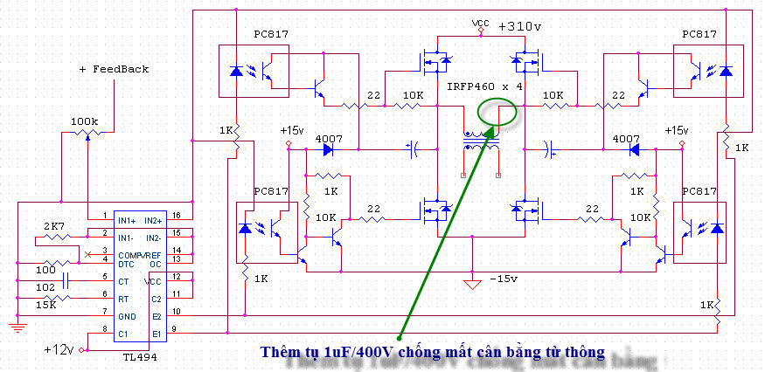](http://www.dientuvietnam.net/forums/filedata/fetch?id=1351665&d=1489565488)  
  
2. Có một số vấn đề với bộ driver của bạn liên quan đến tốc độ kích mở của cặp MOSFET bên dưới và tốc độ tắt của cặp bên trên  
  
[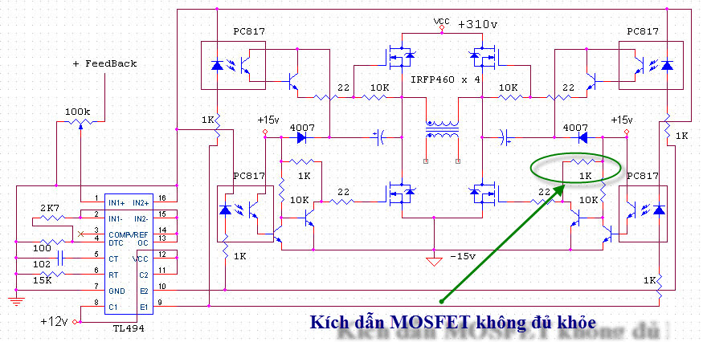](http://www.dientuvietnam.net/forums/filedata/fetch?id=1351666&d=1489565488)  
  
[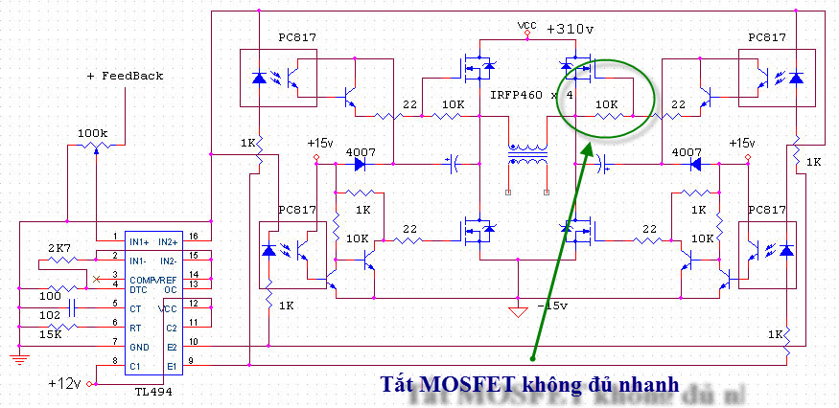](http://www.dientuvietnam.net/forums/filedata/fetch?id=1351667&d=1489565488)  
  
[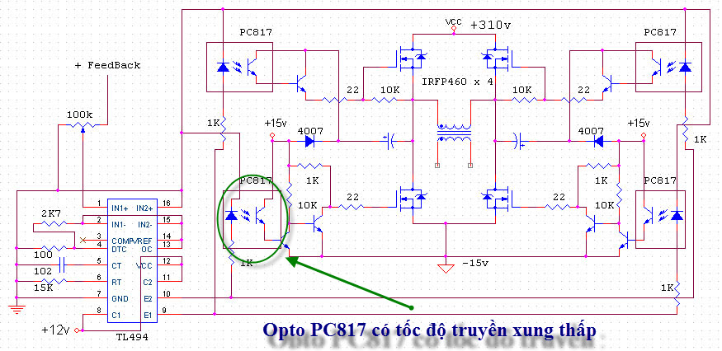](http://www.dientuvietnam.net/forums/filedata/fetch?id=1351668&d=1489565487)  
  
[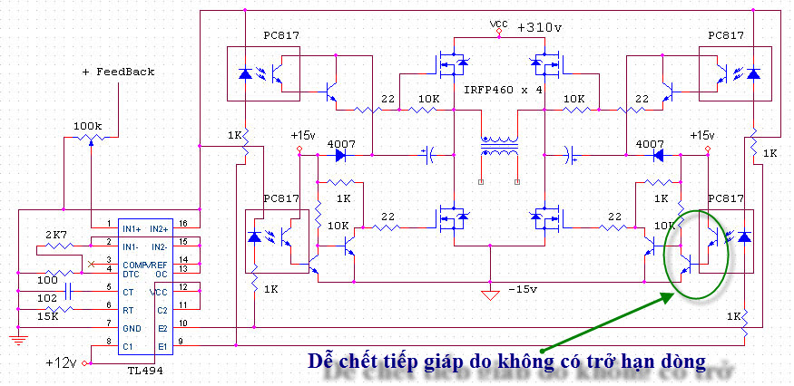](http://www.dientuvietnam.net/forums/filedata/fetch?id=1351669&d=1489565487)  
  
3. Bạn nói là dùng IC driver sẽ đắt nhưng mình cho rằng dùng cả bốn bộ cách ly opto và phải tạo ra nguồn cách ly 15V thì tổng kết lại chưa chắc đã rẻ hơn mà lại có một số nhược điểm như trên  
  
4. Giải pháp đề nghị : bạn dùng driver bằng xuyến ferrite nhỏ, không cần nguồn cách ly nữa, kích xung đẹp, tin cậy ở tốc độ cao mà vẫn cách ly

Gợi ý thiết kế Driver :  
  
[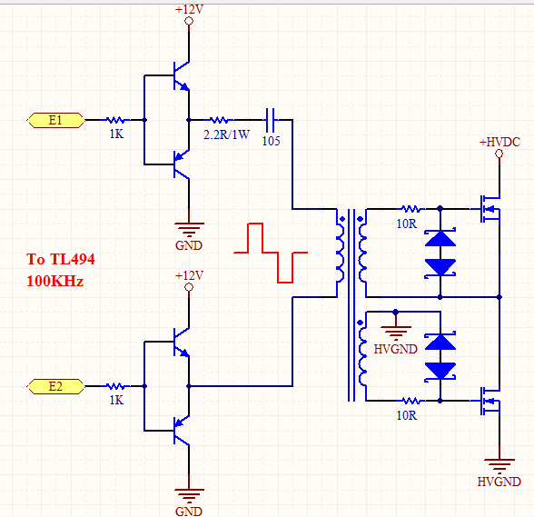](http://www.dientuvietnam.net/forums/filedata/fetch?id=1351671&d=1489565488)

Gợi ý thiết kế Driver :  
  
[](http://www.dientuvietnam.net/forums/filedata/fetch?id=1351671&d=1489565488)

Mạch chỉ đơn giản vậy thôi, yêu cầu các cặp trans bên sơ cấp đủ khỏe về dòng và nhanh về tốc độ (nếu cần).  
  
Nếu bạn dùng cầu full thì dùng xuyến to hơn một chút và quấn 4 cuộn dây chia làm hai cặp cùng chiều nhau để kích cho hai con MOSFET chéo cánh ở trong cầu (trong đó hai cặp lại quấn ngược chiều nhau).  
  
Cả 5 cuộn dây d=0.5mm bện xoắn vào nhau cuốn đồng thời, điều chỉnh từ 5-10 vòng, tần số 100KHz ở đầu ra 494, nếu tần số nhỏ hơn số vòng sẽ tăng lên, ít vòng như vậy thì kể cả sx lớn cũng chả sợ.  
  
Kích thước xuyến có thể tham khảo loại đường kính ngoài >=25mm có bán rất nhiều ở chợ.  
  
Mạch Driver này có thể kích duty 5%-95% ngon lành.

Nếu bạn mua hàng chính hãng thì hoàn toàn có thể, nó hoạt động tới 300KHz.  
Nếu bạn mua hàng ở chợ, hãy hỏi các chiên gia ở đó.  
Ngoài ra ở tần số cao thì R và C tạo dao động phải dùng loại có sai số và độ trôi nhiệt thấp.

Mình nghĩ bạn nên thử phần xuyến driver trước, hãy kết nối phần điều khiển TL494 với driver và bên kia kết nối đầu ra xuyến với cực GS của MOSFET, kết nối đủ thành cầu H để khảo sát dạng sóng điều khiển, lúc này chưa cần cấp nguồn HVDC.  
  
Sau khi dạng sóng driver OK thì ta sẽ làm bước tiếp theo để tránh tổn thất không đáng có do phần driver chưa đạt tiêu chuẩn.  
  
Bạn hãy chụp ảnh dạng sóng và up lên đây để chúng ta cùng khảo sát và bàn bạc.

Mình đã không còn dùng đến TL494 từ lâu, tuy nhiên cty mình thường xuyên đặt hàng Digikey nên có thể cho bạn kèm hàng được.  
Trước mắt bạn cứ thử với một con TL494 gỡ ra từ bộ nguồn xung máy tính, nhiều khả năng sẽ là hàng tốt.  
Chúc thành công

*anh có thể kèm thêm cho em vài chú được không ạ?em chạy cả 494 chợ lẫn 494 trong nguồn máy tính luôn!em dùng phần mềm đo dạng sóng thì méo ác lắm!!em thử kích thì FET chạy được một lúc rồi toi!!!nóng lắm anh ạ!nếu được thì anh cho em mua cùng được không ạ!em cần vài chú thôi!*

Bạn kích FET trực tiếp bằng TL494 à hay dùng driver ngoài?  
Nếu kích trực tiếp thì chết FET là đúng rồi.  
Đặt hàng Digikey thì khoảng 1 tuần nữa mình sẽ tiến hành, cụ thể thế nào bạn gửi cho mình link cần mua.

Mình tính như sau mang tính chất ước lượng, bạn tham khảo nhé:  
  
- Công suất đầu ra là : 540\*1A = 540w  
- Công suất đầu vào là : 540w/0.8 = 675w (công suất này với một lõi chợ 2.34cm2 là quá tầm, bạn nên cân nhắc).  
- Dòng đỉnh qua khóa bán dẫn Ipk=2.8\*Pout/Vin-min = 2.8\*540/155 = 9.75A (155V= sqrt(2)\*220/2 là điện áp vào của nửa cầu khi điện áp AC vào là 220V)  
- Điện áp chịu đựng trên một khóa bán dẫn bằng Vin=311V  
  
- Số vòng sơ cấp :  
  
Npri = Vpri \*10^8 / (4\*f\*Ac\*Bmax) = 155\*10^8 / (4\*33000\*2.34\*1000) ~= 42 vòng (lấy Bmax=1200G)  
  
-Dòng điện trung bình đầu vào lớn nhất  
  
Iavmax= Pin / Vin = 675/155 = 4.35A  
  
dùng dây 0.5mm bện thành 5 sợi quấn cho sơ cấp (mật độ dòng lấy 5A/mm2)  
  
- Số vòng thứ cấp  
  
Nsec = 1.1\*(Vout+Vd)\*Npri/(Vin\*Dmax) = 1.1\*(540+1)\*42/(155\*0.9) ~= 180 vòng (lấy điện áp rơi trên diode chỉnh lưu là Vd=1V, Duty max =0.9)  
  
Thứ cấp dùng dây 0.5mm một sợi  
  
Kết luận:  
- Số vòng có vẻ hơi cao, muốn giảm nhỏ thì phải tăng tần số và tăng tiết diện lõi từ  
- Tăng Bmax và chấp nhận lỗi nóng hơn  
- Điều chỉnh qua thực nghiệm  
  
Một vài tính toán cơ bản, mong có thể giúp được bạn chút ít

Đúng như kết luận của bạn. số vòng có vẻ hơi cao và nó sẽ rất khó mà quấn lọt vào cửa sổ, theo như tính toán trên thì hệ số lấp dây đồng vào cửa sổ là 28--29%. Trong điều kiện quấn tay bằng dây bện thì chỉ quấn được khoảng 24% là đẹp. Như vậy bạn **likes**cần phải tăng tần số lên cỡ 40KHZ và giảm số vòng đi 20% lúc này sơ cấp còn 34vòng thứ cấp còn 146 vòng

Chia sẻ kinh nghiệm với các bạn làm mạch nửa cầu dùng tụ điện :  
  
- Chia áp bằng tụ film hoặc tụ hóa mắc nối tiếp nhau có giá trị bằng nhau, mắc song song với hai điện trở để cân bằng áp tốt hơn  
  
[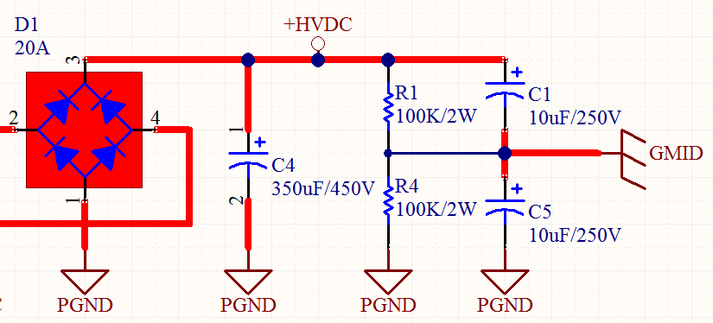](http://www.dientuvietnam.net/forums/filedata/fetch?id=1351907&d=1489565488)  
  
- Mắc nối tiếp với cuộn sơ cấp một tụ film để chống mất cân bằng từ thông (do phần chia áp không thực sự tuyệt đối bằng HVDC/2)  
  
[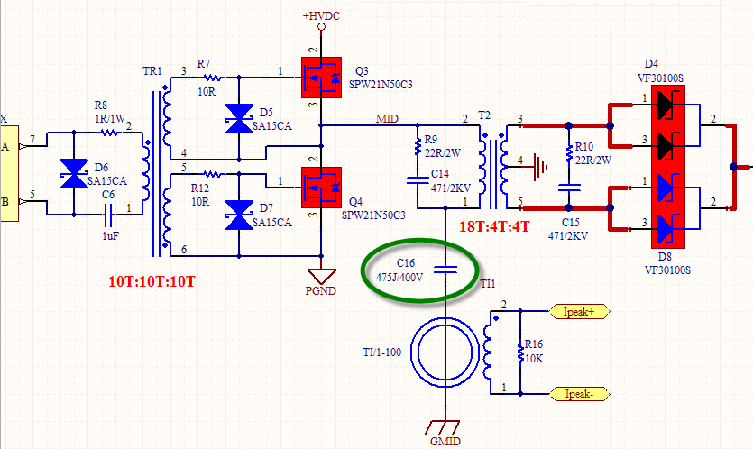](http://www.dientuvietnam.net/forums/filedata/fetch?id=1351908&d=1489565488)

*em đang BAX đây ạ, đang cố gắng nhét cho vừa số vòng vào cửa sổ, gian nan quá, cửa sổ hơi nhỏ. em định làm đơn giản bỏ đi cái biến dòng trong mạch trên và thay vào cầu chì anh thấy có được không. ah..nếu như em dùng biến dòng với tỉ lệ 1/100 như trên thì 2 chân Ipeak+/- em chỉnh lưu qua diode rồi đưa vào chân deadtime của 494 để hạn dòng phải không ạ.*

Trong các mạch DC-DC thông thường dùng điều khiển điện áp (Voltage Mode) bạn không cần biến dòng như trên hình vẽ, nó được dùng khi sử dụng đến Peak Current Mode, đầu ra của nó sẽ được đưa về DSC hoặc DSP để xử lý.  
  
Bạn chỉ cần bỏ qua nó là được.

*bó tay bó chân rồi anh ơi, em quấn 42 vòng sơ cấp đã hết chỗ quấn thứ cấp rồi, chỉ quấn được có 50 vòng thứ cấp, em đã tháo ra tháo vô quấn lại 5 lần cũng chẳng tăng thêm là mấy, không thể nhét hết 180 vòng vào được hix...em đã tốn một đống dây đồng rùi, nản quá khó ăn quá. hậu quả đây ạ, em quấn được 42vòng sơ và 50 vòng thứ nhưng tra lõi vào cũng không vừa luôn.  
  
  
  
em đã tính toán lại nếu em giảm một sợi bên sơ xuống thành 4 sợi 0.5mm, quấn 42 vòng thì bên thứ em sẽ quấn được 123 vòng, với số vòng thứ như vậy anh thấy có thể điều chỉnh mạch như thế nào để có áp ra 540V được không.*

Chúng ta gặp phải tình trạng này do không chủ động về biến áp,  
Bình thường từ yêu cầu bài toán, thông qua tính chọn được biến áp phù hợp.  
Đây gọi là "đẽo chân cho vừa chiếc giầy sẵn có".  
Bây giờ chỉ còn cách chọn lõi to hơn và chất lượng hơn (để có Bmax cao), và tăng tần số lên 100kHz thì vấn đề có thể giải quyết.  
  
Công thức tổng quát để chọn kích thước biến áp theo công suất đầu ra:  
  
Wa\*Ac = (5.07\*10^-3\*Pout\*10^8) / (4\*n\*k\*Bmax\*f)  
  
Trong đó :  
Wa là diện tích cửa sổ quấn dây (cm2)  
Ac là tiết diện lõi (cm2)  
n là hiệu suất  
k là hệ số quấn dây (0.3)  
  
Nếu bạn tính chính quy như trên thì sẽ được biến áp phù hợp.

*"Với lõi có vật liệu là P, tần số nằm trong khoảng: 100khz<= f < 500khz, ta có các  
Tham số còn lại: a = 0.0434; c = 1.63; d = 2.62"  
Cho hỏi "Tham số còn lại: a = 0.0434; c = 1.63; d = 2.62" là ở đâu ra vậy*

Ba tham số này là các hệ số được hãng sản xuất ferrite xác định trong quá trình đo lường công suất tổn hao lõi từ (thường tính bằng mW/cm3 hoặc kW/m3).  
Khi bạn có ba tham số này bạn sẽ tính được thông số Bmax để đảm bảo tổn hao lõi nhỏ hơn ngưỡng cho trước (ví dụ Bmax<1200 để đảm bảo Ploss<150mW/cm3)

*mật độ từ thông =(Pcore/a(f/1000)^c))^(1000/d) =(100/0.0434\*(100000/1000)^1.63))^(1000/2.62) = 1366\*10^36  
tính bằng excel cho kết quả như vậy ko biết tại sao?*

Bạn chỉ cần chú ý về đơn vị của các thông số : P là mW/cm3 , B là kG , f là kHz  
Ví dụ : f bằng 100kHz thì chỉ cần nhập vào 100, P bằng 150mW/cm3 thì chỉ nhập 150....  
Mình có lần đã kiểm tra và thấy công thức đúng.

Một số vấn đề mà các bạn làm Push-Pull hay gặp phải :  
  
- Do biến áp bị lệch từ thông giữa hai nửa cuộn sơ cấp, nghĩa là một nửa dẫn mạnh, một nửa dẫn yếu, nếu nghiêm trọng có thể bão hòa ngay, nếu nhẹ thì một thời gian sau cũng chết  
- Do sơ cấp bị lệch nên thứ cấp cũng lệch, công suất chủ yếu đi qua một vế nên bị quá tải  
- Hai cuộn thứ cấp quấn lệch nhau cũng dẫn đến tình trạng tương tự  
- Điện cảm rò của cuộn sơ cấp lớn nên MOSFET chịu thêm gai nhiễu cộng thêm 2 lần điện áp nguồn và dễ quá áp, phải thiết kế mạch snubber tốt, thêm diode triệt xung TVS  
- MOSFET sơ cấp bị quá nhiệt do dòng lớn, phải mắc song song đủ số lượng  
- Do chất lượng lõi biến áp không tốt  
  
Cách khắc phục :  
  
- Thêm một chút khe hở cho biến áp  
- Cấu trúc hai nửa cuộn sơ cấp phải thật cân bằng, ngay cả layout PCB  
- Sử dụng một cuộn thứ cấp và dùng chỉnh lưu cầu  
- Có mạch tiêu tán năng lượng trên cuộn cảm rò bên thứ cấp, nếu không năng lượng này sẽ tiêu tán trên MOSFET  
- Muốn giải quyết triệt để phải dùng Current Mode, để tích số Volt.Sec của hai nửa cuộn sơ cấp bằng nhau.  
- Nâng cao chất lượng sản phẩm, hạn chế dùng lõi tàu (kinh nghiệm của mình)

To bác DTTH : Con điện trở 2,2R/1W và tụ 105 nối tiếp với sơ cấp biến áp driver như vậy là có ý gì ạ. Em hỏi câu này nếu ngu ngơ quá mong bác lượng thứ cho   
[](http://www.dientuvietnam.net/forums/filedata/fetch?id=1362409&d=1489565488)

Con trở 2.2R dùng để hạn dòng tránh ngắn mạch, bảo vệ các Transitor.  
Con tụ 105 để chống lệch từ thông của biến áp do lệch dòng điện hai bán chu kỳ (do các trans dẫn không cân nhau hoàn toàn)

Ồ vậy mà em cứ hiểu là để tăng tổng trở đầu vào cho biến áp.  
Em đang có ý định thử nghiệm driver cầu 4 IGBT bằng biến áp như kiểu của bác, nhưng dùng hai cặp fet đẩy kéo sơ cấp là irf640 và irf9640 và Ferit là EE25(để dễ đặt trên mạch), tần số khoảng hơn 50k. Em đang lăn tăn tại bác bảo nên dùng lõi xuyến, bác xem có góp ý gì giúp em không ạ

Cũng còn tùy thuộc vào cầu H của bạn định làm gì?  
  
Nếu dùng cầu H để băm sine inverter thì phải dùng IC driver và chế độ phát xung phải là chế độ bù nhau (xung trên dưới ngược pha nhau), nếu driver bằng biến áp sẽ kém an toàn tại thời điểm sườn xung lên xuống.  
  
Nếu dùng cầu H để nâng hạ áp bằng biến áp xung thì phát xung cho 4 khóa phải ở chế độ push-pull (xung trên dưới lệch nhau 90 độ), lúc này mới dùng driver bằng biến áp được.  
  
Còn driver bằng xuyến có nhiều ưu điểm do mạch từ kín, chất lượng xung sẽ sạch hơn. Tất nhiên dùng E-E-I vẫn được.

*Vâng cũng là để nâng hạ áp bằng biến áp xung, nhưng dùng cầu H full chứ không phải là push - pull. Ý em là cầu H kích mở chéo nhau, driver như hình của bác nhưng thứ cấp quấn 4 cuộn, hai cuộn thuận kích chéo cầu bên này và hai cuộn ngược kích chéo cầu bên kia.*

Trong biến đổi DC-DC có rất nhiều kiến trúc khác nhau dùng chung chế độ xung push-pull, đó là nửa cầu, đẩy kéo, cầu H.  
  
Ý mình nói ở đây là chế độ phát xung chứ không phải cấu trúc mạch.

Mạch của em đây ah.  
  
Trước đây em dùng mạch Push-Pull,xung tạo bằng SG3525. Driver là TC4427, Mosfet là 8 chú IRF3205 (Mỗi vế 4 chú). Biến áp chợ trời. sơ cấp quấn 3x3 dùng nhiều dây nhỏ bện lại. Thứ cấp quấn trước, sơ cấp quấn sau.  
Mong muốn của là được 400W. Nhưng chạy không đựoc lâu vì FET nóng (Đã có quạt và tản nhiệt). chỉ chạy chừng 250W đến 300W thì được.  
Vấn đề em đang lo ngại là:  
1. Do biến áp quấn không đều 2 quận sơ cấp.  
2. Vì mạch của em yêu cầu nhiều đầu ra (5 đầu ra, từ 50 đến 800VDC nhưng trong 1 thời điểm chỉ dùng 1 đầu ra. Chuyển áp bằng chuyển mạch cơ khí) nên có thế quấn nhiều cuộn dây cũng là vấn đề.  
Điều kiện kiểm chứng không có nhiều. chỉ có cái Oscillo Analog cũ (*lại còn die 1 kênh *). Em cũng ko có nhiều kiến thức về mảng này. chỉ làm và thử dần thôi.  
Nay em muốn đổi sang thử cầu H để kiểm chứng vấn đề biến áp xem có phải do m quấn 2 cuộn không đều không. Em thấy a dùng Driver kiểu này hay nên em muốn bắt chiếc thôi ah.  
Nhờ a và mọi người góp ý giúp.

Nếu vì mạch push-pull hiện tại đang bị nóng và bạn mong muốn chuyển sang mạch cầu H này thì nó sẽ còn nóng hơn, nguyên nhân :  
  
1. Sườn xung dài hơn khi driver bằng xuyến feritte so với mạch push-pull được driver trực tiếp  
  
2. Cùng một mức công suất 400w, dòng sơ cấp chỉ được chạy qua 1 con MOSFET trong khi ở mạch push-pull là 4 con  
  
Một số ý kiến giúp bạn cải thiện tình hình :  
  
- Sử dụng IRF1404 trong cầu H thay cho IRF3205 vì áp thấp 12V, có thể mắc song song 2 con một nhánh. (nếu dùng tiếp push-pull thì vẫn phải để 3205)  
  
- Sử dụng các IC driver trực tiếp cho mỗi nửa cầu  
  
- Sử dụng chế độ phát xung PhaseShift PWM , ở mỗi nửa cầu thì xung điều khiển trên dưới ngược pha nhau 180 độ (tìm hiểu về chế độ phát xung PhaseShift trong các bộ PWM Controller)  
  
- Đầu ra biến áp xung không được hở mạch trong khi sơ cấp đang chuyển mạch  
  
Nếu làm đúng, bạn sẽ ngạc nhiên vì tại sao chạy ở công suất này mà MOSFET vẫn không nóng như dự kiến, đó là vì bạn đã đạt được cái gọi là chuyển mạch mềm.  
  
Chúc thành công! *đợi anh DTTH lâu quá, em chuẩn bị đồ nghề và tính toán hết rồi nhưng không biết chính xác không, nhờ anh xem hộ.  
  
yêu cầu nguồn:  
-haff bridge  
-Vin: AC220v  
-Vout:15v/15A  
-lõi đã có sẵn với S=2.4cm2  
  
sau khi tính toán:  
  
em sẽ dùng TL494 phát xung với:  
-f=22khz  
-diver thì dùng cái này của anh DTTH  
  
- sơ cấp em tính là 60v  
- thứ cấp là 6v  
- 2 van bán dẫn chưa biết dùng loại nào, nhờ anh chọn hộ  
mạch của em sẽ thế này  
  
anh xem em tính thế mạch chạy có ổn không*

Một vài ý kiến:  
  
1. Tụ chia áp ở HVDC thì bạn không nên dùng tụ hóa (ở đây là 2 con 10uF/250V), chuyển sang dùng không phân cực (gợi ý :105-225/400V, **cẩn thận với các loại tụ đến từ phương bắc**)  
  
2. Điện áp -310V là điện áp cao áp âm ? nếu không phải thì đặt tên là PGND  
  
3. Bạn nên cung cấp quá trình lập luận, tính toán số vòng dây sơ cấp của BAX, theo mình số vòng 60 là cao so với kiểu Haftbridge  
  
4. Về việc tính toán MOSFET :  
  
- Công suất đầu ra là 15\*15 = 225W  
  
- Giả sử điện áp vào AC cao nhất là 250V, thì điện áp DC sau chỉnh lưu là 250\*sqrt(2) = 354VDC  
  
- Điện áp chịu đựng của MOSFET, VDSS >> Vin-max, chọn loại MOSFET chịu được trên 500V  
  
- Giả sử điện áp vào AC nhỏ nhất là 170V, thì điện áp DC sau chỉnh lưu là 170\*sqrt(2) = 240VDC  
  
- Dòng điện đỉnh đầu vào, Ipk = 2.8 \* Pout / Vin-min = 2.8 \* 225 / 240 = 2.6 A, tuy nhiên trong ĐTCS cần có độ dự phòng lớn, bạn nên chọn loại MOSFET chịu đựng trên 8A  
  
- Đối với phần chỉnh lưu đầu ra, thông thường chọn kiểu chỉnh lưu hai nửa, hai cuộn thứ cấp, Diode kép đôi Anot chung, chịu được 30A, có cuộn cảm lọc sau Diode (thì PWM mới thêm phần ý nghĩa).  
  
- Chú ý : mạch của bạn thiếu cầu chì đầu vào, đừng để anh em trên này nhận tin không vui.  
  
Chúc thành công.

iến áp xung flyback" (chính xác ra phải gọi là cuộn flyback) dùng trong nguồn xung yêu cầu phải có khe hở đối với ferrite, trong quá trình ghép hai nửa vào nhau và hoạt động thường gây ra hiện tượng từ giảo nếu cố định không chặt bằng keo chết, chính nó gây ra tiếng ồn.  
  
Mật độ dòng điện của dây do người kỹ sư quyết định dựa trên đặc tính của chất liệu và giới hạn tổn hao chấp nhận, đơn giản chỉ là, nếu bạn chọn 5A/mm2 thì dây mát hơn 10A/mm2

Trả lời cụ thể những vấn đề bạn hỏi thì đủ viết cuốn sách 10 chương.  
  
Mình chỉ đưa ra các bước cơ bản sau :  
  
0. Kiên nhẫn, có định hướng dài hạn trong công việc, tôn trọng lý thuyết  
  
1. Tìm hiểu các khái niệm về từ học như : từ thẩm, từ thông, cảm ứng từ, lực kháng từ, quá trình từ hóa và khử từ, đường cong từ trễ ...  
  
2. Tìm hiểu vật liệu từ mềm, chính là ferrite , khái niệm cảm ứng từ bão hòa Bsat, cảm ứng từ cực đại Bmax và các đặc tính liên quan.  
  
3. Chọn đúng vật liệu từ cần dùng trong giải pháp  
  
- Cuộn lọc EMI do cần điện cảm lớn cỡ vài mH và số vòng dây ít nên dùng chất liệu ferrite có độ từ thẩm cao, bạn tham khảo chất liệu W của Magnetics hoặc chất liệu 3E5-3E6 của [Ferroxcube](http://ferroxcube.com/" \t "_blank) (độ từ thẩm >=10000). Nên dùng xuyến vì kín mạch từ, ít phát nhiễu ra xung quanh.  
  
- "Biến áp flyback" (thực chất là cuộn cảm) hoạt động ở từ thông đơn cực, có từ hóa mà không có khử từ nên cần dùng vật liệu có từ thẩm nhỏ, đó là các chất liệu bột từ như MPP, Kool Mu, High Flux, ngoài ra ta còn có thể dùng ferrite thường có khe hở để làm flyback.  
  
- Biến áp cho các bộ biến đổi DC-DC có từ thông lưỡng cực như Push-pull, Haftbridge, FullBridge, Forward sử dụng ferrite thường, ví dụ đó là chất liệu F, P, R, V của Magnetics và 3E90 của Ferroxcube.  
  
- Biến dòng TI nếu đo dòng xung xoay chiều cao tần thì dùng xuyến có độ từ thẩm cao như trường hợp của EMI nhưng kích thước nhỏ hơn, nếu TI đo dòng điện DC xung như trong Buck, Boost, dòng sau chỉnh lưu thì dùng xuyến chất liệu lõi bột từ như trên.  
  
- Cuộn lọc đầu ra sau chỉnh lưu, cuộn của Buck, Boost dùng lõi bột từ như trên hoặc ferrite có khe hở.  
  
- Driver cho MOSFET có thể dùng ferrite thường hoặc loại có từ thẩm cao, tốt nhất nên hình xuyến.  
  
4. Kích thước và hình dạng lõi từ  
  
- Kích thước quyết định công suất theo mối quan hệ  
  
Wa\*Ae = (Pt \* 10^4) / (Kf\*Ku\*Bmax\*J\*freq)  
  
Trong đó :  
  
Pt = Pin +Pout = Pin\*(1+n) , n là hiệu suất  
Wa : là diện tích cửa sổ quấn dây  
Ae : là tiết diện lõi từ  
Kf : là hệ số dạng sóng Kf=4.44 với sóng sine và Kf=4 với sóng vuông  
Ku : là hệ số quấn dây  
Bmax : là cảm ứng từ cực đại, xác định thông qua mức độ tổn hao lõi theo tần số  
J : là mật độ dòng điện trong dây dẫn  
freq : là tần số chuyển mạch  
  
[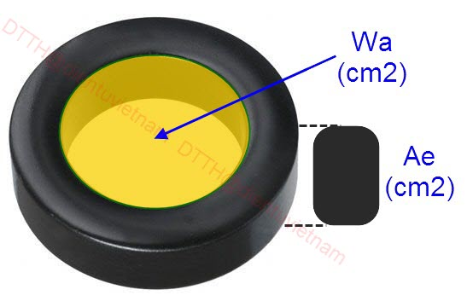](http://www.dientuvietnam.net/forums/filedata/fetch?id=1371610&d=1489565488)  
  
- Hình dạng lõi từ rất đa dạng, bạn có thể chọn hình dạng thích hợp với yêu cầu về không gian bố trí linh kiện, mỗi loại có đặc điểm riêng nhưng trình bày hết ở đây thì quá dài.  
  
5. Nói chung là khó, cần làm nhiều, tính toán nhiều sẽ quen

Nói về tác dụng chính của cuộn cảm sau chỉnh lưu là kết hợp với tụ điện lọc điện áp xung vuông thành điện áp DC với một độ nhấp nhô định trước.  
  
1. Giá trị cuộn L không phải là tuyệt đối, nó phụ thuộc vào việc bạn quyết định xem điện áp ripple bằng bao nhiêu mV thì đạt yêu cầu, cuộn cảm lớn sẽ cho ripple nhỏ và ngược lại.  
  
2. Đã nói đến tính toán thì phải dùng lõi từ của một hãng nào đó, ta không thể tình cờ có được một lõi từ và hi vọng rằng nó sẽ đáp ứng đúng yêu cầu bài toán của mình, nếu bạn lấy cuộn lọc ra từ nguồn ATX, hãy dùng luôn nó cho các bộ nguồn có điện áp thứ cấp thấp trong khoảng 12V là được (không dùng để lọc thứ cấp cao áp vì sẽ bão hòa).  
  
3. Gửi bạn một đoạn tính toán cuộn lọc đầu ra sau chỉnh lưu mà mình đã tính cho lọc thứ cấp cao áp.  
  
[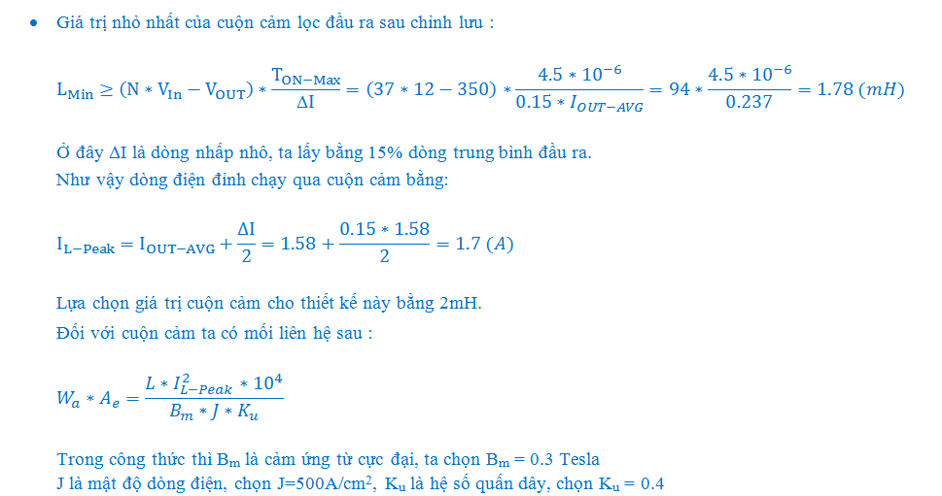](http://www.dientuvietnam.net/forums/filedata/fetch?id=1373209&d=1489565489)  
  
[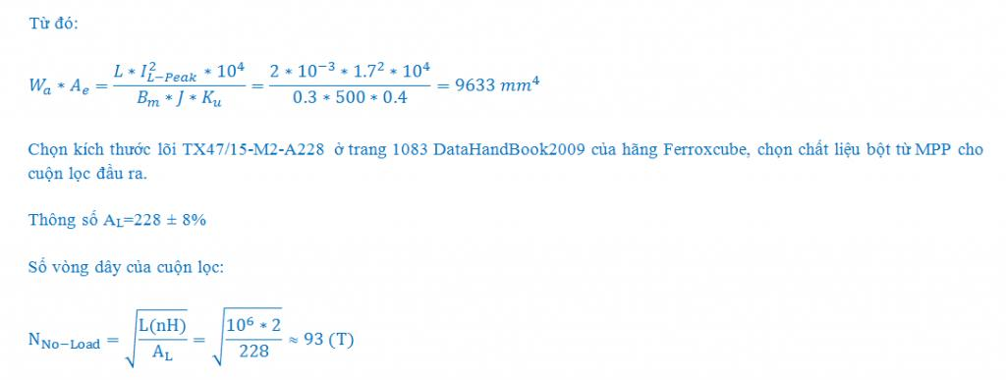](http://www.dientuvietnam.net/forums/filedata/fetch?id=1373210&d=1489565489)  
  
Chú ý rằng đây chỉ là một đoạn tính toán áp dụng cho điện áp DC cao áp.

Chào bạn,  
  
Kỹ thuật chuyển mạch mềm, chuyển mạch cộng hưởng đã góp phần cho ra đời một lô thạc sỹ - tiến sỹ, đây là lĩnh vực hay và khó.  
  
Như một tín đồ tôn giáo, ai cũng muốn hành hương về thánh địa một lần, người làm ĐTCS cũng muốn trải nghiệm cảm giác chuyển mạch "mềm mềm" xem nó ra sao.  
  
Nói ngắn gọn, bình thường ta đóng cắt van bán dẫn khi có đủ cả dòng và áp ở giá trị cao nên tổn hao chuyển mạch rất lớn.  
  
Bây giờ ta bổ xung thêm các phần tử điện dung, điện cảm hay biến áp phụ trợ để làm lệch pha giữa dòng và áp sao cho khi van đóng hoặc cắt, điện áp hoặc dòng điện có giá trị nhỏ hay bằng 0.  
  
Từ đó tổn hao giảm rõ rệt  
  
[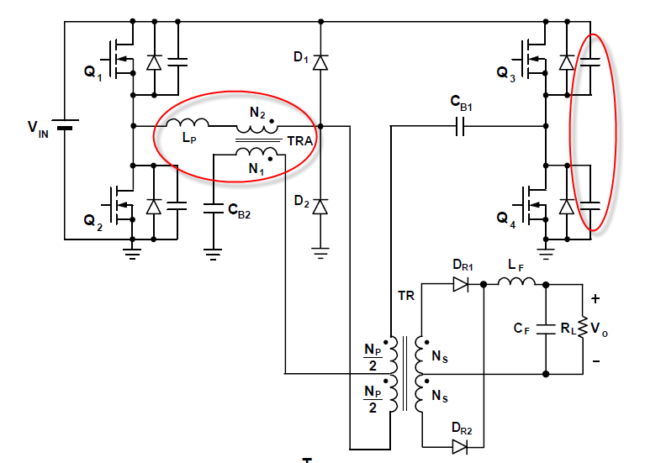](http://www.dientuvietnam.net/forums/filedata/fetch?id=1376511&d=1489565489)  
  
Để có thể làm được chuyển mạch mềm thì ta nên vững vàng trong các kiểu chuyển mạch cứng trước, nắm chắc lý thuyết, trong phòng có các máy đo xịn, kiểu này không dành cho con nhà nghèo.  
  
Bạn thắc mắc là khi U hoặc I bằng 0 thì làm sao "nó" điều khiển BAX được ?  
  
"Nó" ở đây là van bán dẫn, giả sử U đang thấp hoặc bằng 0, bạn cấp điện áp Driver ngay để đủ điều kiện dẫn, thì chỉ ngay sau đó điện áp cao trở lại và có dòng chảy qua van.  
  
Không có gì là bất bình thường, chỉ là thời điểm chuyển mạch khác đi, tránh lúc điện áp-dòng điện đang có giá trị cao mà thôi.  
  
Để có thể chủ động về thời điểm phát xung và cấu hình chế độ cho phù hợp, người ta hay dùng DSP, DSC để điều khiển, dùng analog cũng được, tùy bài toán.  
  
Cá nhân mình thấy họ C2000 của TI gần như đã đứng trên đỉnh cao về chíp điều khiển công suất.  
  
Còn mạch Driver thì ai cũng muốn đóng cắt dứt khoát với thời điểm chuyển mạch bằng 0, do đó dùng các IC driver chuyên dụng sẽ cho sườn xung dốc hơn driver bằng biến áp và opto.

Chuyển mạch mềm đối với FullBridge thì ta dùng chế độ phát xung Phase-Shift, với độ rộng duty được cố định 50%.  
  
Khi đó mức công suất ra được điều chỉnh bằng độ dịch pha của 2 nhánh cầu.  
  
Bạn có thể quên mấy con TL, SG đi nếu định làm về chuyển mạch mềm chuyên nghiệp. Hãy tìm hiểu về DSC

*Cái này mình cũng mù mờ nhưng thấy mấy tay China làm Push-Pull chuyển mạch mềm như thế này. Không có vẻ là chuyển mạch mềm giống như ZVS mà mình đã làm ở cái mạch Royer.  
  
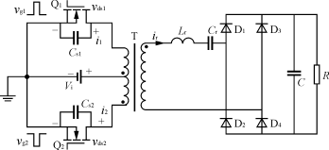  
  
Dạng sóng điện áp bên thứ cấp BAX:  
  
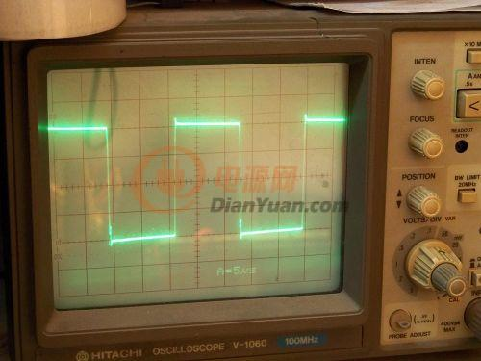  
  
Dạng sóng dòng điện thứ cấp BAX, ko biết thế này có phải là ZCS hay ko?  
  
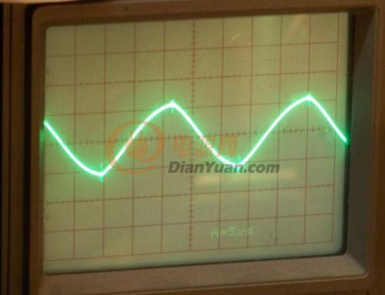  
  
Nhưng bên DS dạng sóng chả khác gì P-P thông thường, với điện cảm rò cũng khá cao:  
  
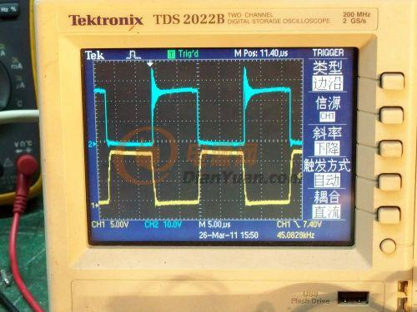*

Điện cảm rò vẫn tồn tại dù ta chuyển mạch cứng hay mềm, nó do cách quấn dây và cấu trúc bobin quyết định.  
  
Một số kiến trúc chuyển mạch mềm sử dụng luôn điện cảm rò làm điện cảm bổ xung, không cần hoặc thêm một chút thông qua cuộn cảm ngoài.  
  
Trong mạch Lr và Cr tạo thành mạch cộng hưởng nối tiếp, lọc lấy thành phần sóng hài của chuyển mạch bên sơ cấp, dòng điện dạng gần sine là đúng, nó có ích cho bộ cầu diode chỉnh lưu.

*em chỉ muốn tìm hiểu trải nghiệm thử cảm giác "mềm mềm" cho biết nó thế nào thôi chứ nói về tìm hiểu chuyên sâu và làm mạch chuyên nghiệp thì em chịu. mấy hôm nay em mang cái cái mạch của em ra chạy TV21 inch, chạy xong em muốn vứt mấy cái inveter chuyển mạch cứng của em hết sức   
  
bác cho em hỏi một câu hơi ngu nửa, đó là tín hiệu áp ra là since, vậy sao người ta không****phát xung 50hz làm inveter bằng BA sắt từ****với chuyển ZVS luôn để khỏi qua khâu DC/AC *

Thì người ta cũng đã làm rồi, trước đây có kiểu băm xung 50Hz vuông, bên thứ cấp có tụ kết hợp với điện cảm của thứ cấp để cộng hưởng 50Hz lấy ra sine, nhưng kích thước lớn quá và hiệu suất thấp nên bỏ.

Đúng là tải càng lớn hiệu suất càng cao, tuy nhiên hiệu ứng chuyển mạch mềm sẽ giảm khi tải nhẹ, thậm chí là sẽ mất đi.  
  
Nói về chủ đề này thì nhiều lắm, các bạn nếu quan tâm có thể xem kỹ lý thuyết trước.  
  
Nếu bạn muốn thử nghiệm cầu H trước, có thể làm theo mạch sau đây.  
  
[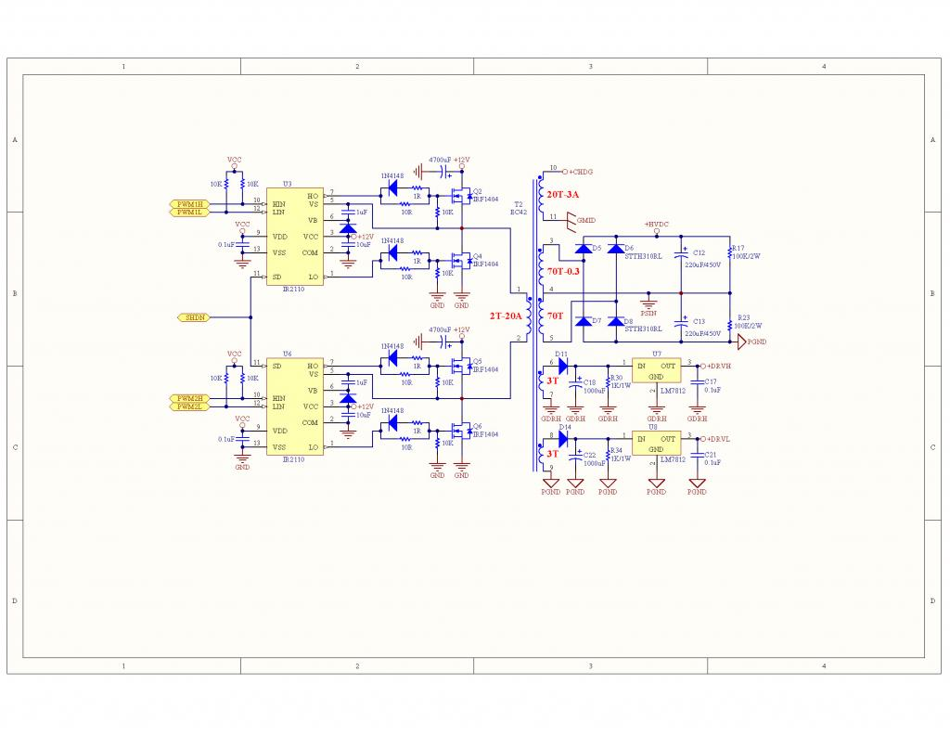](http://www.dientuvietnam.net/forums/filedata/fetch?id=1376748&d=1489565489)  
  
Các đầu PWM lấy ra từ các con DSC thuộc họ C2000 hay dsPic (dùng các con thuộc dòng Delfino hoặc dsPIC30F2020-2023) , sử dụng chế độ Phase-Shift giữa hai nhánh cầu.  
  
Lúc này điện cảm rò của sơ cấp biến áp kết hợp với điện dung đầu ra Coss của MOSFET sẽ tạo hiệu ứng chuyển mạch mềm, MOSFET mát hơn rõ rệt.  
  
Tuy nhiên như đã nói thì chỉ tải nặng thì mới có lợi, tải nhẹ thì hiệu suất thấp hơn, hay nói cách khác là dải chuyển mạch mềm không rộng. Ta cần làm những cái basic trước đã.  
  
Chúc thành công.

Chào bạn,  
  
Mình hiểu ý cậu muốn sử dụng mạch Boost bằng cuộn để tránh việc nâng áp bằng biến áp xung thông thường, tránh luôn việc thiết kế driver rắc rối và phần chỉnh lưu bên thứ cấp.  
  
Mình có một số ý kiến sau, từ đó bạn tham khảo và quyết định có nên làm theo giải pháp này nữa không :  
  
1. Cùng một mức công suất và tần số thì khi sử dụng các mạch từ thông đơn cực như Flyback, Boost, Buck-Boost sẽ yêu cầu kích thước lõi lớn hơn khoảng 4 lần so với các kiến trúc dạng forward khác.  
  
2. Độ chênh áp của bạn lớn hơn rất nhiều so với các bộ UPS tiêu chuẩn vốn sử dụng nhiều ắc quy nhỏ mắc nối tiếp để cho điện áp DC cao (có khi đến 220VDC), chênh áp lớn dẫn tới các linh kiện công suất phải chịu dòng xung lớn.  
  
3. Về bản chất thì không được gọi là "Boost Transformer" cho trường hợp này vì nó là cuộn cảm DC, khi tính toán cũng dùng công thức cho cuộn cảm chứ không dùng cho biến áp.  
  
4. Trong bộ nguồn viễn thông có cuộn Boost PFC đầu vào, công suất gần 3kW, tần số 100kHz dùng lỗi Ferite cỡ E65, trụ giữa hở 5mm, nhưng xin nhắc lại là áp chênh lệnh không lớn, tần số cao, chất lượng lõi tốt.  
  
Công suất 500W mà điện áp 48VDC thì cũng chưa có gì đáng sợ, bạn có thể dùng mạch nửa cầu để tránh phải dùng lõi kích thước lớn.  
  
Nếu vẫn "ngoan cố" muốn sử dụng cuộn Boost thì :  
  
- Phải dùng lõi hình xuyến, chất liệu bột từ như Koolmu, không dùng ferrite thường  
  
- Thiết kế kiến trúc chuyển mạch luân phiên (Interleaved) sử dụng 2 cuộn cảm trở lên quấn chung trên 1 lõi để mỗi cuộn "chia lửa" cho toàn khối công suất.  
  
- Phát xung lệch pha nhau cho mỗi cuộn sao cho tổng góc lệch pha bằng 360 độ (3 cuộn lệch nhau 120 độ, 4 cuộn lệch nhau 90 độ)  
  
Giải pháp của mình đòi hỏi phải dùng chip lập trình kiểu DSC như dsPIC, C2000, DSC56F ...  
  
[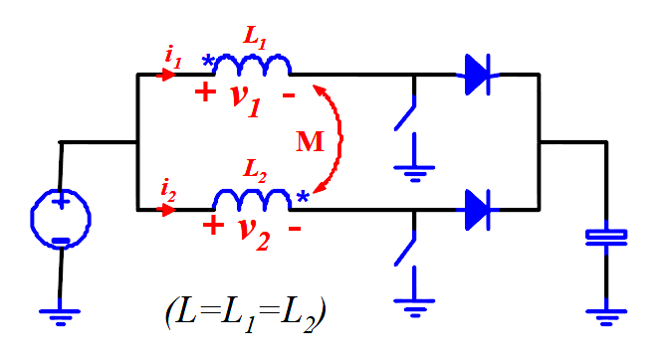](http://www.dientuvietnam.net/forums/filedata/fetch?id=1386925&d=1489565489)

*sau khi đọc kỹ lại thì thấy tổng góc lệch pha là 360 đô. ^^  
  
anh cho em hỏi thêm mục đích của việc chia lữa là để tránh gây bão hòa lõi hay chỉ đơn giản là cho nhẹ phần công suất ?!  
  
phần công suất hiện tại: FET : 100A/ 500V , Diode xung: 60A/600V. khi chạy với dòng xung thì... nói chung cũng không nóng lắm. ^^  
  
có cách nào "TRÁNH NÓNG" cho lõi xuyến kiểu này không ạh ?! nếu chồng 2 lõi lên nhau thì sẽ nóng hơn hay đở nóng hơn ạ ?!*

Phần tử quan trọng nhất là thông số chất liệu lõi thì mình chưa thấy nên không thể bốc thuốc được, kích thước lõi chỉ quyết định một phần thôi.  
  
- Mục đích của việc chia nhánh là để nhẹ thêm cho linh kiện công suất đồng thời giảm kích thước lõi, giảm ngưỡng bão hòa, điện áp ra phẳng hơn, lợi về nhiều mặt nhưng lại đòi hỏi trình độ cao hơn chuyển mạch đơn, rất phù hợp với tiêu chí "đi tắt đón đầu" mà mấy chiếc loa phường đang suốt ngày đang kêu gào.  
  
- Có thể sử dụng lõi E có khe hở trụ giữa nhưng chỉ chuyển mạch đơn bởi vì dùng nhiều cuộn thì mỗi cuộn phải quấn trên một nhánh của E, sẽ phức tạp thêm tình hình.  
  
- Có thể tăng công suất bằng cách ghép nhiều lõi  
  
- Có thể giảm nóng cho lõi bằng cách tăng kích thước dây cuốn nhưng quan trọng hơn cả vẫn là độ từ thẩm và ngưỡng bão hòa Bsat, nó bằng bao nhiêu?  
  
- Cảm nhận ban đầu là kích thước lõi của bạn hơi bé so với mức 500W yêu cầu, có thể ghép đôi lõi này, giá trị 80uH cũng bé, chính xác nó cần bao nhiêu thì lại phải tính dựa trên thông số lõi.  
  
Tóm lại nếu có thông số lõi thì mọi việc sẽ rõ ràng và dễ hơn nhiều so với việc ứng dụng tâm linh vào ĐTCS.

Dường như bạn cũng đã có câu trả lời cho mình, ở mức công suất 1kW thì cả hai phương án đều được, còn cách nào là tốt hơn thì nó nằm ở đặc điểm của từng loại và quan điểm cũng như tay nghề của người thực hiện.  
  
1. Đặc điểm của Push-Pull  
  
- Kiến trúc Push-Pull thiết kế mạch driver đơn giản hơn do chỉ phải kích cho khóa bán dẫn ở phía thấp  
  
- Khóa bán dẫn phải chịu điện áp bằng 2\*VCC, nếu nguồn vào 24V thì không dùng được MOSFET 55V (vốn có dòng lớn, dễ kiếm)  
  
- Biến áp nhiều cuộn dây hơn, yêu cầu phải quấn dây 2 nửa thật đều nhau để cân bằng từ thông biến áp xung  
  
- Điện cảm rò của biến áp xung lớn hơn nên gai nhiễu xuất hiện khi khóa bán dẫn ngắt gây ra tổn thất lớn hơn về nhiệt  
  
2. Đặc điểm của cầu H  
  
- Mạch driver thiết kế phức tạp hơn do có cả khóa bán dẫn ở phía cao, khó ghép song song nhiều MOSFET hơn kiến trúc Push-Pull  
  
- Khóa bán dẫn chỉ phải chịu điện áp bằng VCC và do thường có diode ngược tích hợp bên trong nên MOSFET hầu như không chết vì quá áp, dễ kiếm MOSFET dòng lớn áp thấp.  
  
- Biến áp xung dễ quấn, điện cảm rò thấp hơn, cân bằng từ thông dễ dàng, nếu sau này áp dụng chuyển mạch mềm thì điện cảm rò của BAX còn có ích lợi nhất định.  
  
Nếu cùng là phương án chuyển mạch cứng kiểu cổ truyền dân tộc thì không đủ cơ sở kết luận là Push-Pull hay cầu H cái nào hiệu suất lớn hơn, nguyên nhân còn do độ khỏe của xung kích và các yếu tố chế tạo kể trên.  
  
Một câu hỏi dễ gây tranh luận là phần điều khiển nên dùng analog hay digital ?  
  
Để tránh việc phải hứng gạch đá thì có lẽ mình sẽ trả lời nước đôi giống như các vị trên TV :  
  
- Giả sử bạn có thời gian dài rộng và muốn học từ cơ bản thì nên đi lên từ analog, làm tốt thì vòng điều khiển của nó là vô cấp, cực mịn, bạn sẽ hiểu sâu về các kiểu điều khiển như Current Mode, Voltage Mode ... (ai mà chả thích đồ tự nhiên chưa qua mông má).  
  
- Phần điều khiển dùng Digital nếu được thực hành đúng nghĩa thì khá là khó tiếp cận cho người mới bắt đầu, làm đúng có nghĩa là phải lấy mẫu giá trị tức thời của dòng -áp, áp dụng các luật điều khiển, các phương thức xử lý số tín hiệu được hỗ trợ bởi phần cứng trong chip DSC để hệ thống ổn định được theo giá trị mong muốn trên đầu ra.  
  
- Một cách khác nhanh hơn đó là vẫn dùng phần điều khiển digital nhưng chỉ phát xung điều khiển vòng hở, giám sát chưa chặt chẽ vòng điều khiển, ở VN thì dùng dsPIC là thuận lợi nhất.  
  
Biến áp trong các UPS máy tính bạn thấy kích thước nhỏ là do nó được thiết kế để chạy quá tải ngắn hạn, nếu bạn nối ắc quy to để chạy máy tính dài hạn khi mất điện thì nên hỏi mọi người xem ngõ nhà mình xe cứu hỏa có vào được không.  
  
Cá nhân mình không khuyên các bạn phải làm như thế nào bởi vì có nhiều trường phái thiết kế, nhiều con đường để tới mục tiêu.  
  
Chúc thành công.

cảm ơn anh ạ !  
  
sau khi lắng nghe & hấp thu dần những chia sẽ của mọi người, em nghĩ chắc có lẽ sẽ dùng cầu H với điều khiển từ dsPIC luôn (mấy bác đừng kêu em máu ^^).  
  
- Thứ nhất là vì quấn biến áp xung em vẫn chưa nhiều kinh nghiệm, nếu quấn cho P-P thì ban đầu hơi ái ngại ( dần dần chắc cũng sẽ được thôi) nhưng hiện tại em cũng cần hoàn tất sớm nên sẽ dùng luôn cầu H, và dù gì thì sau này (còn xa lắm) có thể lên 2- 3kW luôn ^^!  
  
- Thứ 2 nữa là dùng kích MosFet ở nữa trên cũng nhiều rồi (có cầu H điều Sine) nên chơi thêm cầu H nâng áp nữa. em cũng ít khi muốn nối song song nhiều MosFet nên chọn luôn con 200A/75V x 4 (datasheet là vậy ^^).  
  
- Thứ 3 nữa là con dsPIC có 4 kênh MCPWM (L&H) mới dùng 2 kênh giờ chơi nốt cho nó hết chân luôn ^^.  
  
dùng digital thì nói chung hồi tiếp vòng kín OK rồi. đo áp, dòng tức thời rồi ổn định ngõ ra, lồng thêm giải thuật PID vào nữa cho ổn định nhanh. Cái khó là chưa nắm rõ bên điều khiển mềm, không biết chuyển từ "cứng" lên/xuống "mềm" thì phần cứng có thay đổi gì không ạ ?! hay chỉ đổi giải thuật thôi (ở đây là phần cứng dùng digital vs dsPIC rồi). cái này còn mập mờ quá. không biết anh có thể chia sẽ ít tài liệu về dk mềm được ko ạ ! nếu được thì anh gửi qua mail giúp e nhé !^^  
  
cám ơn anh và mọi người nhiều !

Hầu hết các bộ điều khiển số PWM đều có tính năng phát xung ở chế độ bù nhau, tín hiệu kích cho khóa ở phía cao và phía thấp ngược pha nhau.  
  
Chế độ chuyển mạch cứng đối với cầu H thì chỉ cần một bộ phát xung PWM đơn, kết nối các tín hiệu chéo nhau, cao của nhánh này nối với thấp của nhánh kia và ngược lại.  
  
Tuy nhiên nếu muốn chuyển sang mềm thì bạn cần đến 2 bộ PWM phát xung độc lập cho mỗi nhánh, hoạt động ở chế độ bù, phần cứng giữa hai phần khác nhau là ở chỗ này.  
  
Bạn dùng 2 cặp PWM phát xung kiểu di pha so với nhau, khi đó điện cảm rò sơ cấp của biến áp kết hợp với điện dung đầu ra của MOSFET sẽ hình thành nên hiệu ứng chuyển mạch mềm.  
  
Hiệu ứng chuyển mạch mềm là khá rõ ràng, MOSFET mát hơn nhiều, tuy nhiên dải mềm không được rộng, nếu muốn ngon thì phải thêm nhiều trò nữa  
  
Nhưng cần nhắc lại là bạn nên làm bài bản, nghiên cứu lý thuyết trước, làm cái dễ trước, chắc chắn rồi hãy làm.

*Gửi bác DTTH: Tôi có 1 số thắc mắc về lõi ferit , nhờ bác chỉ dẫn được không :  
1- Trong các thông số kĩ thuật của lõi ferit , thông số nào cho biết về dải tần số làm việc của lõi ( mà hình như còn gọi là tần số đáp ứng hay sao ấy)...?  
2 - Trường hợp không biết dải tần làm việc đó thì thí nghiệm thế nào để xác định nó ?  
Rất mong nhận được chỉ dẫn của bác .Chúc bác ăn Tết vui vẻ !*

1. Lõi ferrite có cấu tạo cơ bản là hợp kim của oxit sắt -kẽm và mangan, các tinh thể gần như cô lập về điện hoặc dẫn điện rất kém để chịu được tần số chuyển mạch cao.  
     
   Từ chất liệu cơ bản này, các nhà sản xuất sẽ thêm gia vị, hạt nêm, mì chính để hình thành nên các chất liệu khác nhau được đặt tên như F, P, R ...đối với Magnetic Inc và 3C30, 3C34, 3C90, 3F35 ... đối với Ferroxcube, bạn có thể xem tài liệu hãng mà có lần mình đã post trong chính luồng này để biết chất liệu nào phù hợp với dải tần nào.  
     
   Ví dụ : 3C30 tần thấp dưới 200kHz, 3F4 dải tần 4MHz cho các ứng dụng cộng hưởng.  
     
   Thông số quyết định tần số làm việc ổn định lâu dài của lõi ferrite chính là tổn hao nhiệt ở tần số đó, nếu bạn muốn lõi làm việc ở nhiệt độ thấp thì giảm tần số chuyển mạch, một lõi ferrite có dải tần số làm việc, ví dụ dưới 100kHz, việc còn lại là do người dùng quyết định và tự chịu trách nhiệm.  
     
   2. Với những lõi ferrite không rõ nguồn gốc và bạn cũng chẳng có công cụ đo gì trong tay thì đa phần chúng làm việc được ở 50kHz đối với cả chuyển mạch flyback, push-pull, bridge ...lấy Bmax khoảng 800-1000G sau đó áp dụng các công thức tính toán mà mình đã đưa lên.  
     
   Nhiều bạn đã làm theo cách này và thành công, nếu muốn bạn cũng có thể làm mà không cần lo lắng quá nhiều.

Nếu áp 12V và dòng 10A thì lõi E25 là quá nhỏ, cần lõi trong khoảng :  
  
ETD34 - ETD39 - ETD44 - EC41 - RM14 - P36/22 - T58  
  
Khe hở không khí ở trụ giữa lớn hơn 2mm, tuy nhiên bạn cần có LCR meter để xác định thông số AL của lõi khi chuyển mạch kiểu flyback.  
  
Tần số 50kHz không vấn đề gì, 25kHz khá thấp nên lãng phí khả năng của lõi, bạn cứ làm đi.

Đầu vào của mạch nguồn xung thường sử dụng lõi ferrite có độ từ thẩm cao do vậy quấn vài chục vòng đã được điện cảm cỡ vài mH, dùng để chặn nhiễu chuyển mạch của nguồn xung ra lưới và ngược lại.  
  
Bạn dùng nó vào mạch buck sẽ bão hòa ngay lập tức do dòng DC lớn và từ thông xoay chiều khá nhỏ không đủ để khử từ cho lõi, việc này không liên quan đến tần số chuyển mạch, bạn cần lấy cuộn lọc đầu ra của bộ nguồn để làm buck.

húc mừng năm mới,  
  
Nếu chúng ta lọc LPF trước khi đưa vào biến áp âm tần thì tổn hao chủ yếu lại ở cuộn cảm lọc này.  
  
Cứ cho là mỗi phần có hiệu suất 90% thì tổng thể chúng ta có hiệu suất chung là n = n1 \* n2 = 0.9 \* 0.9 = 0.81  
  
Có lẽ nên hài lòng với hiệu suất dưới 80% đối với Inverter biến áp âm tần.

Sau khi ngâm cứu nó 1 thời gian , em xin phân tích phần feedback của Viper22A bằng TL431 và opto PC817 như sau  
R8 và R7 tạo áp so sánh theo công thức của TL431 : Vo = Vref ( 1 + R8/R7) với Vref=2.5V  
**Mạch này là ổn áp** . Bình thường Vled=Vo =< 30 thì TL431 không thông xuống GND => opto ko thông.  
Khi Vo=Vled > 30V Thì TL431 thông xuống GND => opto dẫn => dòng vào chân FB nên MOSFET ngưng  
=> ổn áp 30V  
Đúng rồi chứ a ?  
Tuy nhiên em đang cố thiết kế mạch ổn dòng cho Led,nếu dùng điện trở Rsense để so áp với Vref=2.5V của TL431. Giả sử em hạn dòng 0.3  
thì R=2.5/0.3= 8.3 ohm ==> công suất tiêu hao trên trở là P=0.3\*0.3\*8.3=0.747 W .  
  
Không biết em ổn dòng kiểu này có tốt ko ? Nếu có cách nào hay a giới thiệu cho em với vì em thấy trên mạng còn có người ổn áp = opamp hay đa số các iC khác dùng 1 trở Rsense để so áp ngay chân Source của MOSFET bên sơ cấp .

Attached Files

* [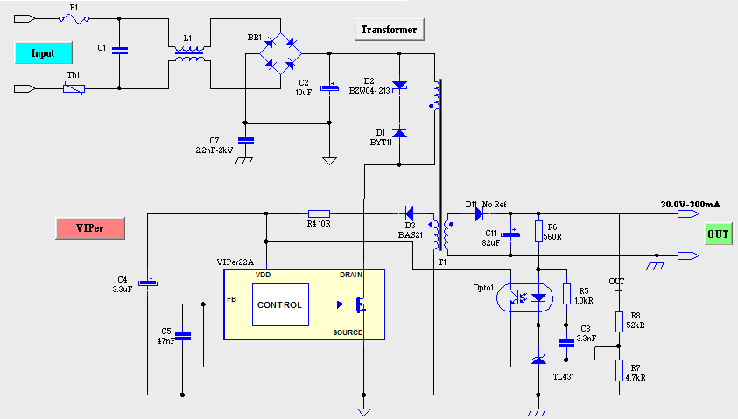](http://www.dientuvietnam.net/forums/filedata/fetch?id=1393862)